FUNDAMENTOS DE APRENDIZAJE AUTOMÁTICO
Práctica 2

ESTIMACIÓN DE NIVELES DE OBESIDAD
mediante técnicas de Aprendizaje Automático supervisado

Dataset:
Estimation of Obesity Levels Based on Eating Habits and Physical Condition

sribadascastro2906@gmail.com
Curso 2025-2026

1. Introducción
En las últimas décadas, la obesidad ha emergido como uno de los principales desafíos de salud pública a escala mundial. Lo que en un principio se consideraba un problema exclusivo de países desarrollados se ha convertido en una epidemia global que afecta a personas de todas las edades, géneros y condiciones socioeconómicas. Según la Organización Mundial de la Salud, su prevalencia se ha triplicado desde 1975, afectando actualmente a más de 650 millones de adultos en todo el mundo.

Las consecuencias de esta condición trascienden el ámbito puramente clínico. A nivel individual, la obesidad incrementa significativamente el riesgo de desarrollar enfermedades crónicas como la diabetes tipo 2, enfermedades cardiovasculares, hipertensión arterial y diversos tipos de cáncer, reduciendo drásticamente la calidad de vida de quienes la padecen. A nivel sistémico, supone una elevada carga económica y social para los sistemas sanitarios, que deben hacer frente a tratamientos prolongados y a las complicaciones derivadas de estas enfermedades asociadas.

Ante esta realidad, resulta imprescindible disponer de herramientas eficaces para la detección temprana y clasificación del nivel de obesidad. Tradicionalmente, esta tarea se ha basado en indicadores simples como el Índice de Masa Corporal (IMC). Sin embargo, este indicador presenta limitaciones importantes: al considerar únicamente el peso y la altura, no es capaz de capturar la complejidad del fenómeno ni de integrar los factores conductuales, sociales y ambientales que intervienen en su desarrollo. Variables como los hábitos alimentarios, la actividad física, el consumo de agua o el historial familiar desempeñan un papel determinante, lo que pone de manifiesto la necesidad de enfoques más completos y precisos.

En este contexto, las técnicas de Aprendizaje Automático (AA) ofrecen una alternativa especialmente adecuada. Estos métodos permiten modelar relaciones complejas y no lineales entre múltiples variables simultáneamente, integrando información heterogénea para predecir con mayor precisión el nivel de obesidad de un individuo. Su aplicación resulta de gran utilidad tanto para el apoyo a la toma de decisiones clínicas como para el diseño de estrategias preventivas en salud pública.

1.1. Objetivos del trabajo
El objetivo principal de este trabajo es desarrollar y evaluar distintos modelos de clasificación automática del nivel de obesidad empleando técnicas de Aprendizaje Automático supervisado sobre el conjunto de datos Estimation of Obesity Levels Based on Eating Habits and Physical Condition. De forma específica, se plantean los siguientes objetivos:

- Realizar un análisis exploratorio del conjunto de datos, estudiando la distribución y características de sus variables.
- Aplicar técnicas de preprocesado adecuadas, incluyendo normalización Min-Max y codificación de variables categóricas mediante one-hot encoding.
- Entrenar y evaluar distintos modelos de clasificación: Redes Neuronales Artificiales (MLP), Máquinas de Vectores Soporte (SVM), k-Vecinos más Próximos (k-NN), Árboles de Decisión y DoME.
- Comparar el rendimiento de los modelos mediante métricas cuantitativas (accuracy, F1-score macro) y técnicas de validación cruzada estratificada de 10 folds.
- Analizar los resultados obtenidos y extraer conclusiones sobre la aplicabilidad del AA en el diagnóstico de obesidad.

1.2. Organización del documento
El resto del trabajo se organiza de la siguiente manera: la Sección 2 describe en detalle el conjunto de datos y el preprocesado aplicado; la Sección 3 recoge el análisis bibliográfico; la Sección 4 detalla la metodología experimental y los resultados obtenidos con cada modelo; la Sección 5 presenta una comparativa global de todos los modelos; y la Sección 6 recoge las conclusiones del trabajo.

2. Descripción del problema

2.1. Descripción concreta del problema a resolver
El problema abordado en este trabajo es de clasificación multiclase supervisada. Dado un conjunto de variables que describen las características físicas y los hábitos de vida de un individuo, el objetivo es predecir automáticamente su nivel de obesidad, asignándolo a una de las siguientes siete categorías ordenadas:

- 0 — Insufficient Weight
- 1 — Normal Weight
- 2 — Overweight Level I
- 3 — Overweight Level II
- 4 — Obesity Type I
- 5 — Obesity Type II
- 6 — Obesity Type III

La naturaleza ordinal de estas clases implica que los errores entre categorías adyacentes son menos graves que los errores entre categorías alejadas, aspecto relevante a la hora de interpretar los resultados y seleccionar las métricas de evaluación adecuadas.

2.2. Restricciones del problema
El problema presenta una serie de restricciones inherentes al conjunto de datos y al contexto de aplicación:

- Población objetivo delimitada geográficamente: los datos proceden exclusivamente de individuos de Colombia, Perú y México, lo que puede limitar la generalización de los modelos a otras regiones.
- Rango de edad restringido: la mayoría de los individuos tienen entre 14 y 61 años, con fuerte concentración entre los 15 y 30 años. Los modelos pueden no generalizar bien a poblaciones pediátricas o de edad avanzada.
- Datos mayoritariamente sintéticos: el 77 % de los datos ha sido generado artificialmente mediante SMOTE, lo que introduce una distribución que no refleja fielmente la realidad epidemiológica.
- Variables ordinales con escala discreta: variables como FCVC, NCP, CH2O, FAF y TUE toman valores enteros en los datos reales; solo el componente sintético introduce valores intermedios.
- Ausencia de variables clínicas: el dataset no incluye marcadores bioquímicos ni datos de tensión arterial, limitando la profundidad clínica del diagnóstico.

2.3. Descripción de la base de datos

Origen y condiciones de elaboración
El conjunto de datos empleado es Estimation of Obesity Levels Based on Eating Habits and Physical Condition, publicado por Palechor y de la Hoz Manotas (2019) en el repositorio público UCI Machine Learning Repository. Está disponible libremente para uso académico en: https://archive.ics.uci.edu/dataset/544

Los datos fueron recopilados mediante encuestas anónimas realizadas a individuos de Colombia, Perú y México. Las encuestas capturan tanto características físicas objetivas (edad, altura, peso) como hábitos subjetivos de vida (dieta, actividad física, consumo de agua, uso de tecnología). Aproximadamente el 23 % de los registros proviene de encuestas reales; el 77 % restante fue generado sintéticamente mediante la técnica SMOTE para equilibrar la distribución de clases. No existen valores ausentes en ninguno de los atributos.

Configuración del dataset

Parámetro | Valor original | Valor tras preprocesado
Número de instancias | 2.111 | 2.111
Número de atributos | 16 | 24 (tras one-hot encoding)
Número de clases | 7 | 7
Valores ausentes | Ninguno | Ninguno
Variables numéricas | 8 | 8 (normalizadas Min-Max)
Variables binarias | 4 | 4 (codificadas 0/1)
Variables categóricas nominales | 4 | 16 (one-hot encoding)
Datos reales | ∼23 % | ∼23 %
Datos sintéticos (SMOTE) | ∼77 % | ∼77 %

Descripción de los atributos
Los 16 atributos de entrada se clasifican en tres grupos según su naturaleza:

Variable | Descripción | Tipo | Rango
Age | Edad del individuo (años) | Continua | 14 – 61
Height | Altura (metros) | Continua | 1,45 – 1,98
Weight | Peso (kilogramos) | Continua | 39 – 173
FCVC | Frecuencia consumo verduras | Ordinal | 1 – 3
NCP | Nº comidas principales/día | Ordinal | 1 – 4
CH2O | Consumo diario de agua | Ordinal | 1 – 3
FAF | Frecuencia actividad física/semana | Ordinal | 0 – 3
TUE | Tiempo uso tecnología/día | Ordinal | 0 – 2
FAVC | Consumo alta densidad calórica | Binaria (yes/no) | —
SMOKE | Hábito tabáquico | Binaria (yes/no) | —
SCC | Monitoreo consumo calórico | Binaria (yes/no) | —
family_history | Historial familiar de sobrepeso | Binaria (yes/no) | —
Gender | Sexo | Categórica nominal | Male, Female
CAEC | Consumo alimentos entre comidas | Categórica nominal | Never/Sometimes/Frequently/Always
CALC | Consumo de alcohol | Categórica nominal | Never/Sometimes/Frequently/Always
MTRANS | Medio de transporte | Categórica nominal | 5 categorías

2.4. Propiedades de los datos y estadísticas

Distribución de clases
Las 7 clases presentan una distribución relativamente equilibrada, con un rango de entre 272 instancias (Insufficient Weight) y 351 (Obesity Type I). Esta homogeneidad, favorecida por el uso de SMOTE, hace innecesario aplicar técnicas adicionales de balanceo y permite utilizar el accuracy como métrica principal sin riesgo de sesgo hacia clases mayoritarias.

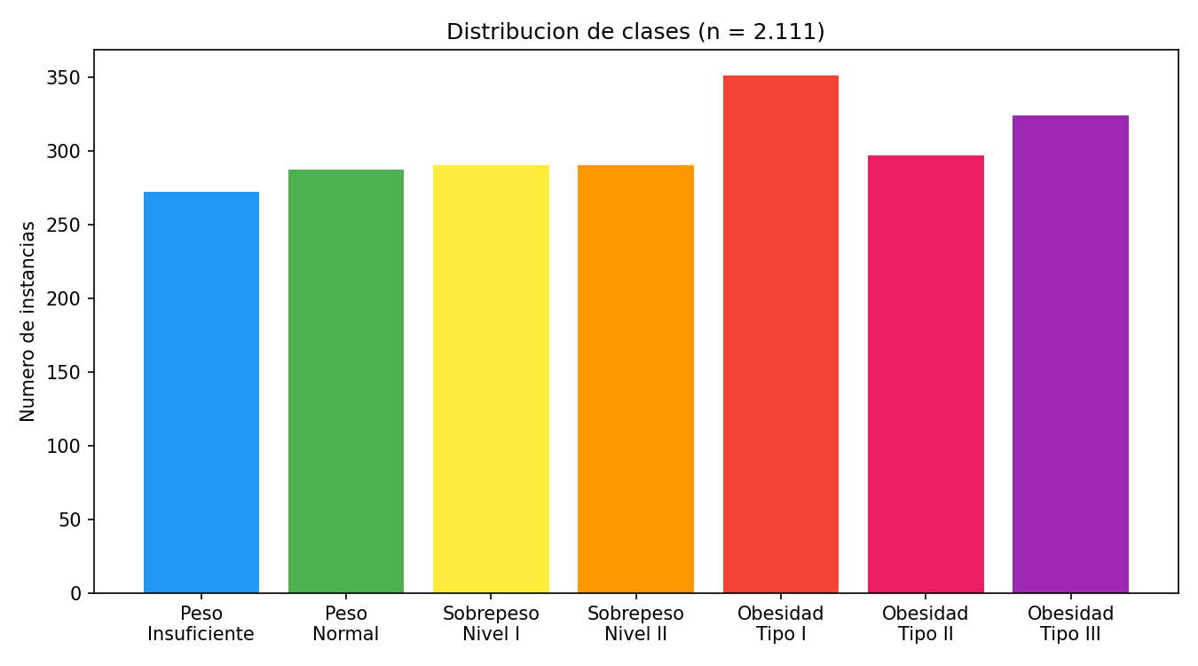
Figura 1. Distribución de las 7 clases de nivel de obesidad en el dataset.

Estadísticas de las variables numéricas
La Figura 2 muestra la distribución de las 8 variables numéricas y ordinales. Age presenta una distribución asimétrica hacia la derecha con la mayoría de individuos entre 15 y 30 años. Height sigue una distribución aproximadamente normal centrada en 1,70 m. Weight muestra una distribución dispersa y asimétrica. Las variables ordinales (FCVC, NCP, CH2O) presentan distribuciones multimodales concentradas en valores enteros, consecuencia de la naturaleza discreta de los datos reales.

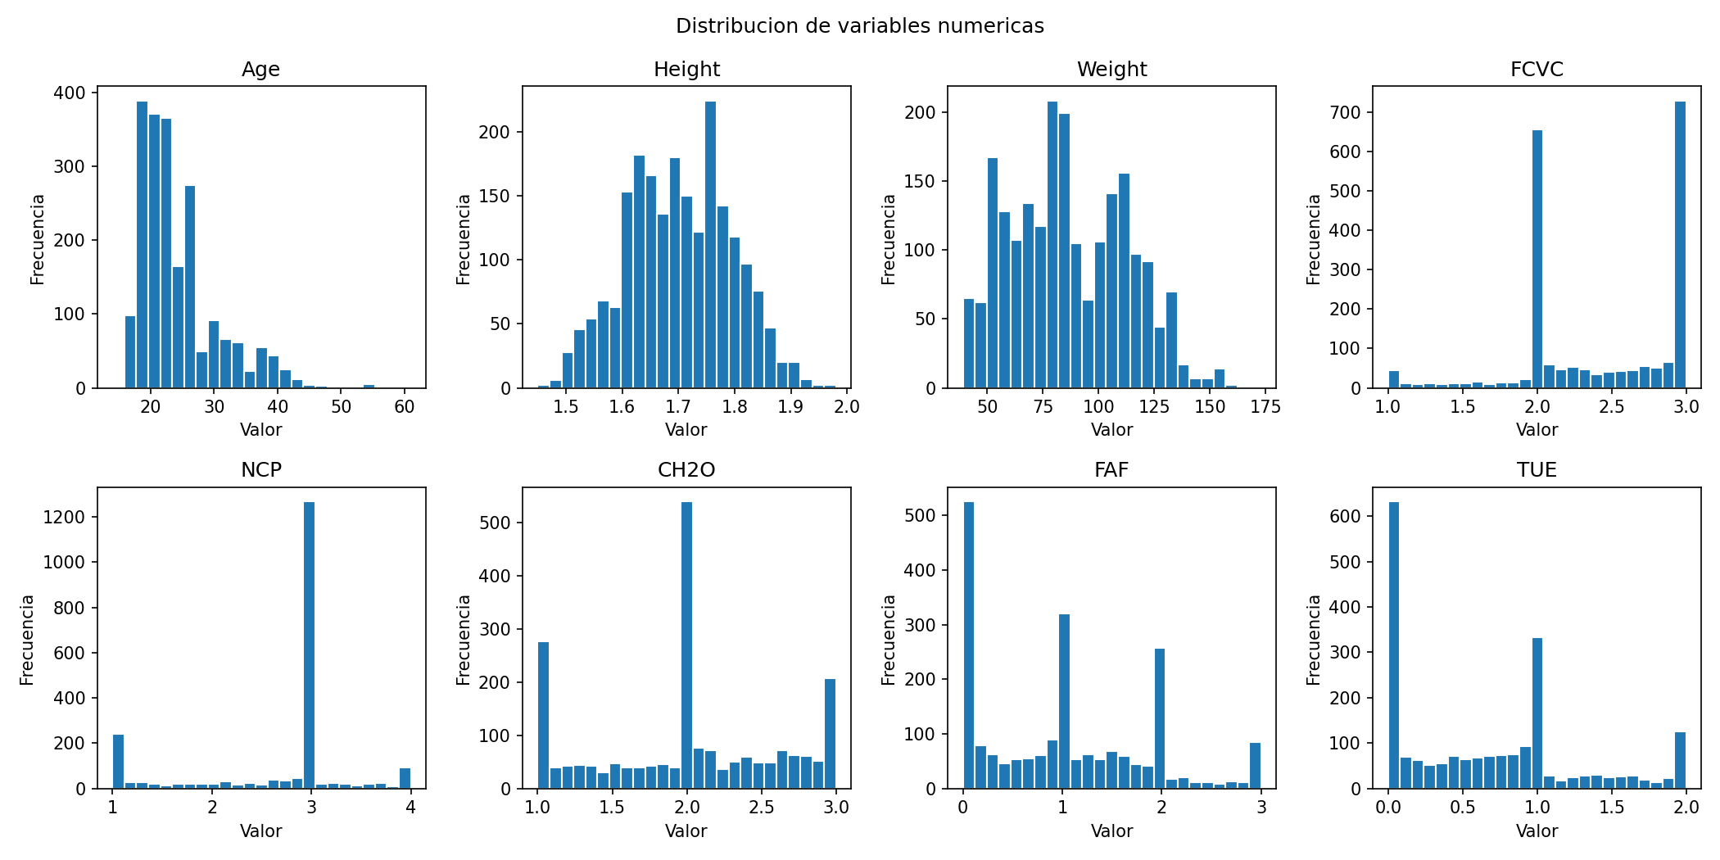
Figura 2. Distribución de las variables numéricas y ordinales del dataset.

Variables categóricas
La Figura 3 muestra la distribución de las variables categóricas. Gender presenta una distribución equilibrada. Destaca que ≈81,7 % de los individuos declara historial familiar de sobrepeso y ≈88,4 % consume frecuentemente alimentos de alta densidad calórica. El transporte público es el medio de desplazamiento más habitual.

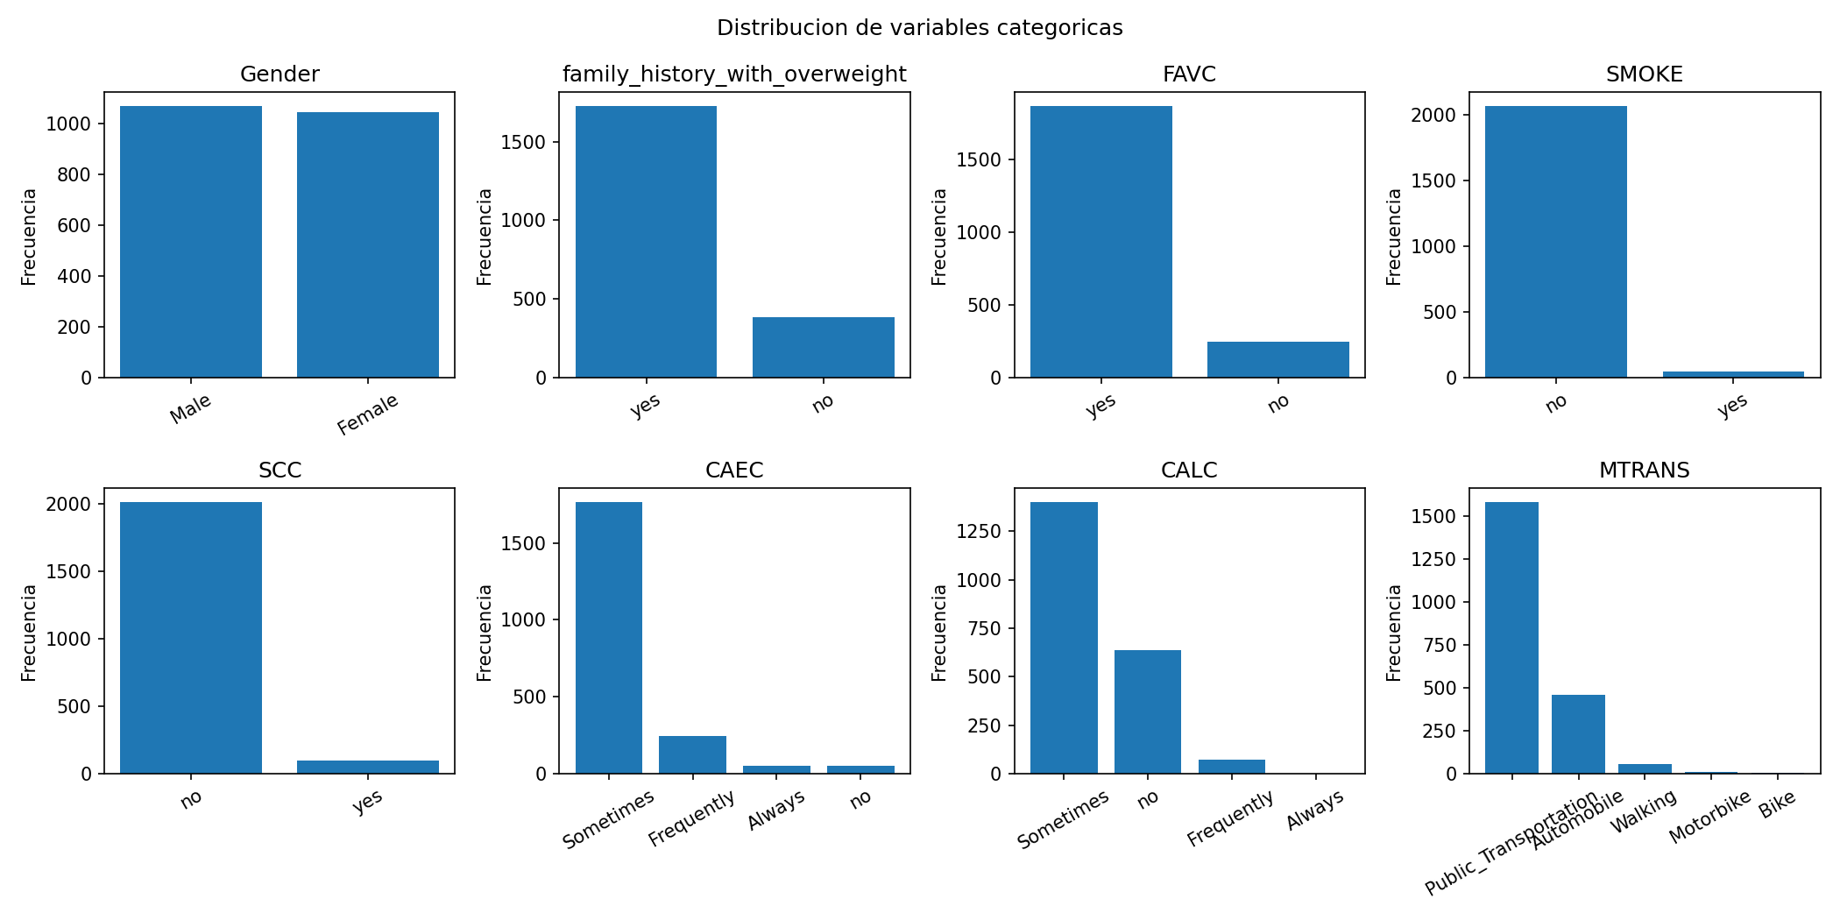
Figura 3. Distribución de las variables categóricas del dataset.

Relación entre variables clave y clase objetivo
La Figura 4 muestra diagramas de caja por nivel de obesidad. Weight es la variable más discriminativa, con una separación clara y progresiva: medianas desde ∼50 kg (Insufficient Weight) hasta más de 110 kg (Obesity Type III). Height no muestra tendencia clara entre clases. Age tampoco discrimina de forma pronunciada, aunque los individuos con Sobrepeso Nivel II tienden a ser algo mayores.

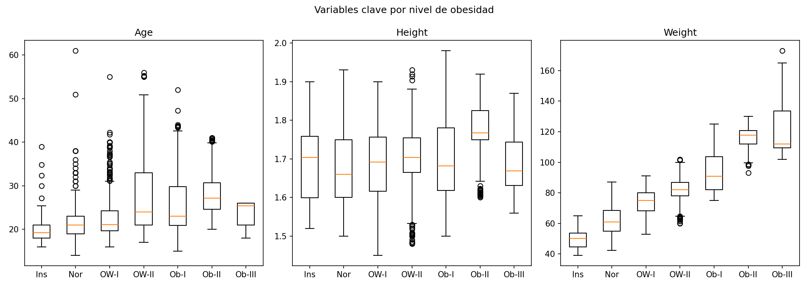
Figura 4. Diagramas de caja de Age, Height y Weight por nivel de obesidad.

2.5. Métricas de evaluación
La selección de métricas responde a la naturaleza del problema y a las características del conjunto de datos:

- Exactitud (accuracy): métrica principal, apropiada dado el equilibrio de clases favorecido por SMOTE. Proporciona una medida global del rendimiento.
- F1-score macro: complemento esencial al accuracy. Al tratarse de un problema médico, los errores no tienen el mismo coste. El F1-score macro promedia sin ponderación el F1 por clase, evitando que clases mayoritarias dominen la evaluación.
- Tasa de error: complementaria al accuracy para visualizar directamente la proporción de clasificaciones incorrectas.
- Matriz de confusión acumulada: herramienta complementaria para identificar si los errores se producen entre clases próximas o alejadas, lo cual es clave para evaluar la utilidad práctica clínica del modelo.
- Validación cruzada estratificada 10-fold: marco de evaluación estándar. Se reporta la media ± desviación típica sobre los 10 folds, garantizando estimaciones robustas e independientes de la partición concreta de los datos.

3. Análisis bibliográfico
La aplicación de técnicas de Aprendizaje Automático para el diagnóstico, estimación y predicción de la obesidad ha sido objeto de numerosos estudios en los últimos años. A continuación se describen los trabajos más relevantes que conforman el estado del arte:

- Palechor y de la Hoz Manotas (2019): presentan el conjunto de datos empleado en este trabajo, describiendo en detalle el proceso de recogida mediante encuestas en Colombia, Perú y México, así como la aplicación de SMOTE para el equilibrado de clases.
- Chawla et al. (2002): introduce la técnica SMOTE (Synthetic Minority Over-sampling Technique), cuyo uso es responsable de la generación del 77 % de los registros del dataset empleado.
- Ferdowsy et al. (2021): proponen un enfoque basado en MLP para la predicción del riesgo de obesidad, demostrando la eficacia de distintas arquitecturas de redes neuronales para capturar relaciones no lineales entre variables físicas y conductuales.
- Kim et al. (2023): analizan los factores de riesgo específicos de la edad para la predicción de la obesidad, destacando la robustez de las SVM en conjuntos de datos de alta dimensionalidad.
- Silva et al. (2024): evalúan modelos de clasificación de obesidad excluyendo intencionadamente atributos altamente discriminativos como el peso y la altura, demostrando que k-NN puede identificar patrones basados únicamente en hábitos conductuales.
- Jindal et al. (2024): reportan resultados superiores al 98 % de accuracy empleando árboles de decisión sobre este mismo dataset, superando ampliamente a los enfoques clínicos basados únicamente en el IMC.
- Safaei et al. (2021): proporcionan una revisión sistemática exhaustiva sobre la intersección entre obesidad y Aprendizaje Automático, validando el uso de técnicas de clasificación supervisada como estándar en la detección de esta patología.
- Alqahtani et al. (2022): realizan un estudio comparativo de múltiples modelos de predicción de obesidad, subrayando la importancia del preprocesado en el rendimiento final de los clasificadores.
- Sahoo et al. (2015): uno de los trabajos precursores en la aplicación del AA con datos de salud para predecir el riesgo de obesidad, sentando las bases para transicionar de modelos estadísticos simples a sistemas multidimensionales.

4. Desarrollo experimental

4.1. Datos empleados
El conjunto de datos empleado es Estimation of Obesity Levels Based on Eating Habits and Physical Condition (UCI ML Repository, 2019). No se ha eliminado ningún atributo respecto al dataset original, ya que todos presentan relevancia potencial para la tarea de clasificación. La configuración final empleada en los experimentos se recoge en la tabla de la Sección 2.3.

4.2. Preprocesado de los datos

4.2.1. Codificación de variables
Variables binarias (FAVC, SMOKE, SCC, family_history_with_overweight): codificadas directamente como 0/1, sin pérdida de información.

Variables categóricas nominales (Gender, CAEC, CALC, MTRANS): al no existir relación de orden entre sus categorías, se aplica one-hot encoding. Esta transformación genera 14 columnas adicionales, elevando el total de variables de entrada a 24.

Variable objetivo (NObeyesdad): codificada mediante label encoding ordinal, asignando un entero de 0 a 6 a cada nivel de obesidad y respetando su orden natural.

4.2.2. Normalización de variables numéricas
Las 8 variables numéricas y ordinales se normalizan al intervalo [0, 1] mediante la transformación Min-Max: x' = (x − x_min) / (x_max − x_min). Se escoge Min-Max frente a la estandarización Z-score por tres razones:

- Sensibilidad a la escala de los algoritmos: k-NN y SVM son sensibles a la escala absoluta y requieren que las variables se encuentren en rangos comparables.
- Distribuciones no normales: las variables del dataset no siguen distribuciones normales, por lo que la estandarización Z-score no aporta ventaja teórica.
- Límites naturales de las variables ordinales: FCVC, NCP, CH2O, FAF y TUE tienen límites conocidos, y Min-Max preserva mejor su significado relativo.

Los parámetros de normalización (mínimo y máximo) se calculan exclusivamente sobre el conjunto de entrenamiento de cada fold y se aplican al conjunto de test, evitando data leakage.

4.3. Metodología experimental
Se aplica validación cruzada estratificada de 10 folds como marco de evaluación de todos los modelos. El procedimiento en cada iteración es el siguiente:

- El dataset completo (2.111 instancias) se divide en 10 particiones de tamaño aproximadamente igual.
- La estratificación garantiza que la proporción de cada una de las 7 clases se mantiene constante en todos los folds.
- En cada iteración, el modelo se entrena sobre los 9 folds restantes (∼1.900 instancias) y se evalúa sobre el fold reservado (∼211 instancias).
- Los parámetros de normalización Min-Max se recalculan en cada iteración usando únicamente los datos de entrenamiento del fold correspondiente.
- Se reporta la media ± desviación típica de accuracy y F1-score macro sobre las 10 iteraciones.

4.4. Descripción de los modelos

4.4.1. Red Neuronal Artificial — MLP
El Perceptrón Multicapa (MLP) es un modelo de aprendizaje supervisado compuesto por capas de neuronas completamente conectadas con funciones de activación no lineales. La MLP recibe las 24 entradas preprocesadas y produce una salida de 7 neuronas con activación softmax, correspondiente a las 7 clases objetivo. El entrenamiento se realiza minimizando la entropía cruzada categórica mediante retropropagación.

4.4.2. Máquina de Vectores Soporte — SVM
La SVM busca el hiperplano de separación de margen máximo entre clases. Para datos no linealmente separables se emplea el truco del kernel. Para clasificación multiclase se utiliza la estrategia One-vs-One (OvO). La normalización Min-Max previa es imprescindible dado que el kernel RBF es sensible a la escala de las variables.

4.4.3. Árbol de Decisión — DT
El Árbol de Decisión construye recursivamente un árbol de preguntas binarias sobre los atributos, particionando el espacio de características hasta asignar una clase a cada hoja. Su principal ventaja es la interpretabilidad: las reglas de clasificación pueden visualizarse directamente. A diferencia de SVM y k-NN, no requiere normalización de las variables.

4.4.4. k-Vecinos más Próximos (k-NN)
El clasificador k-NN es un método basado en instancias que asigna la clase de un nuevo punto en función de las clases de sus k vecinos más cercanos en el espacio de características, usando distancia euclídea. No construye un modelo explícito durante el entrenamiento; la clasificación se realiza en el momento de la predicción. Es altamente sensible a la escala de las variables, por lo que la normalización Min-Max previa es imprescindible. El hiperparámetro fundamental es k, el número de vecinos considerados.

4.4.5. DoME
DoME (Domain-based Model Extraction) es un método de aprendizaje automático que genera modelos interpretables en forma de reglas difusas. Para abordar el problema multiclase de 7 niveles se emplea una estrategia one-vs-rest: se entrena un modelo binario independiente por clase y la predicción final se asigna a la clase cuyo modelo devuelve mayor confianza. El parámetro fundamental es maximumNodes, que controla la complejidad máxima del árbol de expresión.

4.5. Resumen comparativo de características de los modelos

Modelo | Tipo | Interpretable | Normalización | Multiclase | Hiperparámetro clave
MLP | Paramétrico | No | Recomendada | Sí (softmax) | Arquitectura capas
SVM | Paramétrico | No | Crítica | OvO | Kernel, C, γ
Árbol de Decisión | Paramétrico | Sí | No necesaria | Sí | max_depth
k-NN | Basado en instancias | No | Crítica | Sí (voto) | k (vecinos)
DoME | Basado en reglas | Sí | No necesaria | OvR | maximumNodes

4.6. Support Vector Machine (SVM)
En esta sección se presentan los experimentos realizados con SVM, un clasificador basado en la búsqueda del hiperplano de máximo margen que separa las clases en el espacio de características. Para el problema multiclase de 7 niveles de obesidad se emplea la estrategia one-vs-one (OvO).

4.6.1. Configuraciones evaluadas
Se han probado un total de 14 configuraciones, combinando cuatro tipos de kernel con distintos valores del parámetro C y, en el caso del kernel RBF, distintos valores de γ: kernel lineal con C ∈ {0,1; 1; 10}; kernel RBF con C ∈ {1; 10; 100} y γ ∈ {auto; 0,01; 0,1; 1}; kernel polinómico con grados d = 2 y d = 3, y C ∈ {1; 10}; y kernel sigmoide con C ∈ {1; 10}.

4.6.2. Resultados
Tabla 1. Comparativa de configuraciones SVM (validación cruzada de 10 folds, F1-score macro).

# | Configuración | Kernel | C | γ | Accuracy ± std (%) | F1-score ± std (%) | Error ± std (%)
1 | Linear C=10 | Lineal | 10 | — | 93,84 ± 1,70 | 93,65 ± 1,76 | 6,16 ± 1,70
2 | RBF C=100 auto | RBF | 100 | auto | 93,56 ± 2,05 | 93,31 ± 2,17 | 6,44 ± 2,05
3 | RBF C=10 γ=0,1 | RBF | 10 | 0,1 | 88,11 ± 1,95 | 87,73 ± 1,99 | 11,89 ± 1,95
4 | RBF C=10 γ=1 | RBF | 10 | 1 | 87,59 ± 2,28 | 87,41 ± 2,36 | 12,41 ± 2,28
5 | Linear C=1 | Lineal | 1 | — | 84,60 ± 1,83 | 83,93 ± 1,89 | 15,40 ± 1,83
6 | RBF C=10 auto | RBF | 10 | auto | 83,27 ± 2,05 | 82,88 ± 2,21 | 16,73 ± 2,05
7 | RBF C=10 γ=0,01 | RBF | 10 | 0,01 | 68,97 ± 1,76 | 67,13 ± 2,03 | 31,03 ± 1,76
8 | Sigmoid C=10 | Sigmoid | 10 | auto | 67,83 ± 2,28 | 65,71 ± 2,32 | 32,17 ± 2,28
9 | Poly d=3 C=10 | Polinómico | 10 | auto | 66,60 ± 3,19 | 65,04 ± 3,60 | 33,40 ± 3,19
10 | RBF C=1 auto | RBF | 1 | auto | 61,82 ± 2,96 | 58,57 ± 3,69 | 38,18 ± 2,96
11 | Linear C=0,1 | Lineal | 0,1 | — | 61,72 ± 1,97 | 58,48 ± 2,58 | 38,28 ± 1,97
12 | Sigmoid C=1 | Sigmoid | 1 | auto | 56,80 ± 1,90 | 52,62 ± 3,11 | 43,20 ± 1,90
13 | Poly d=2 C=1 | Polinómico | 1 | auto | 56,32 ± 1,74 | 52,53 ± 2,51 | 43,68 ± 1,74
14 | Poly d=3 C=1 | Polinómico | 1 | auto | 44,85 ± 2,61 | 34,86 ± 2,39 | 55,15 ± 2,61

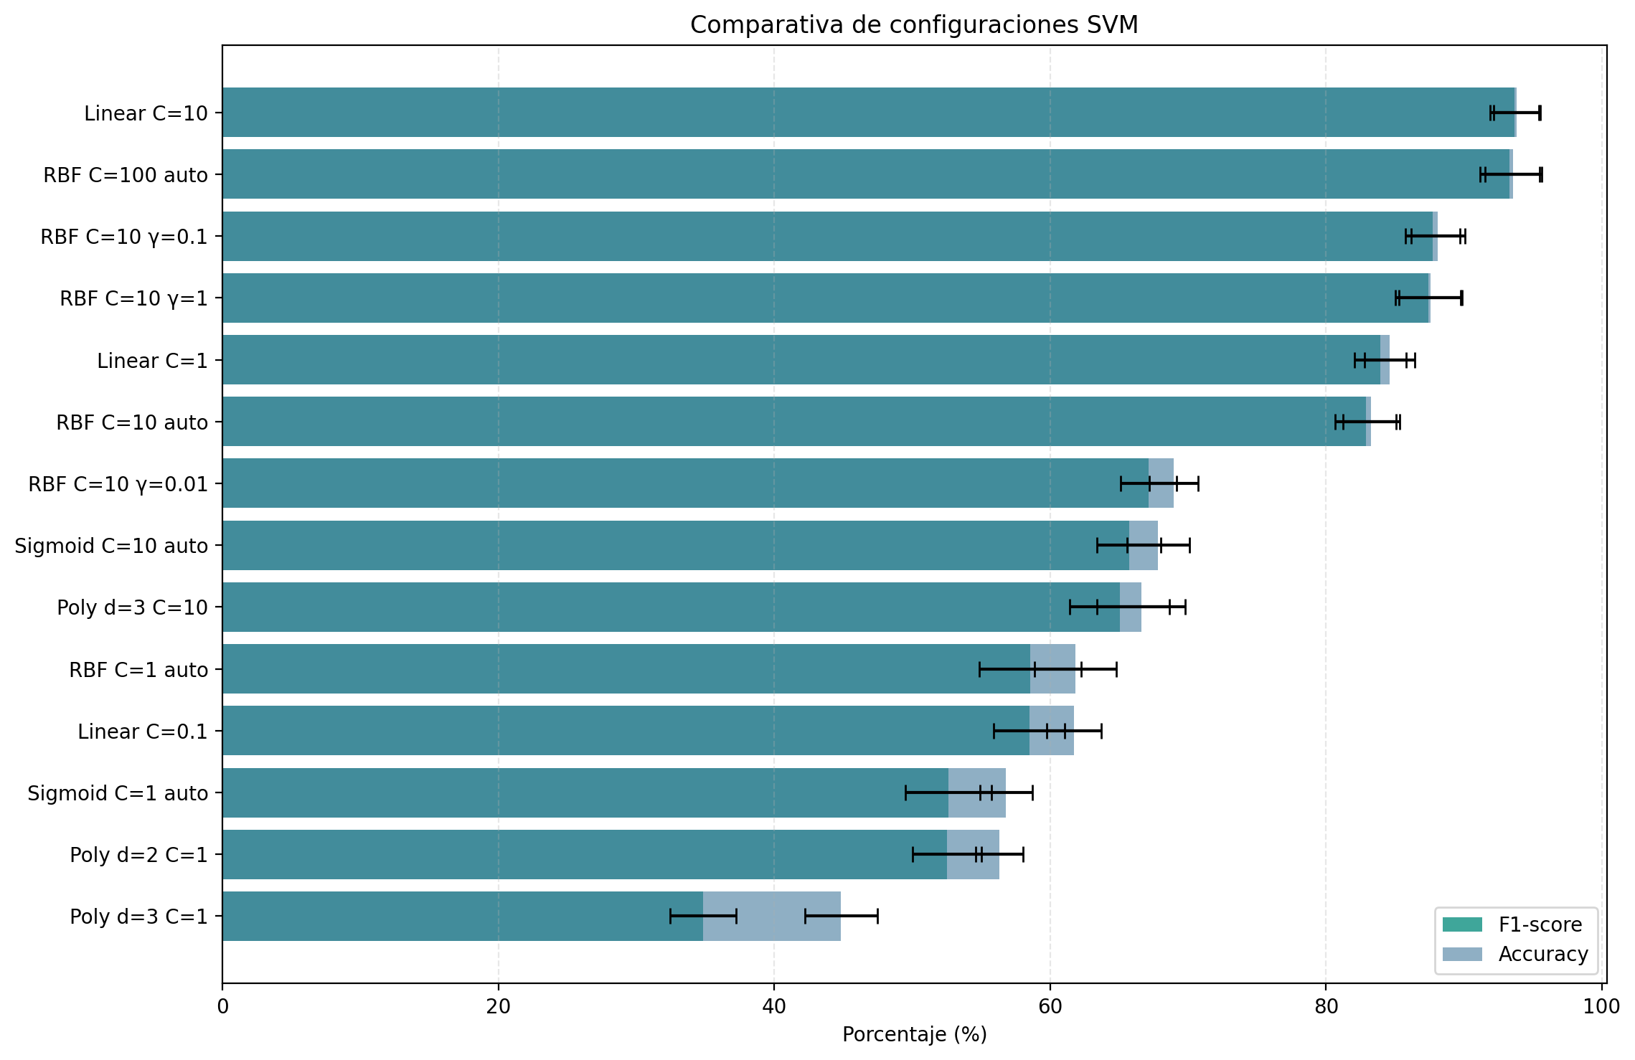 | 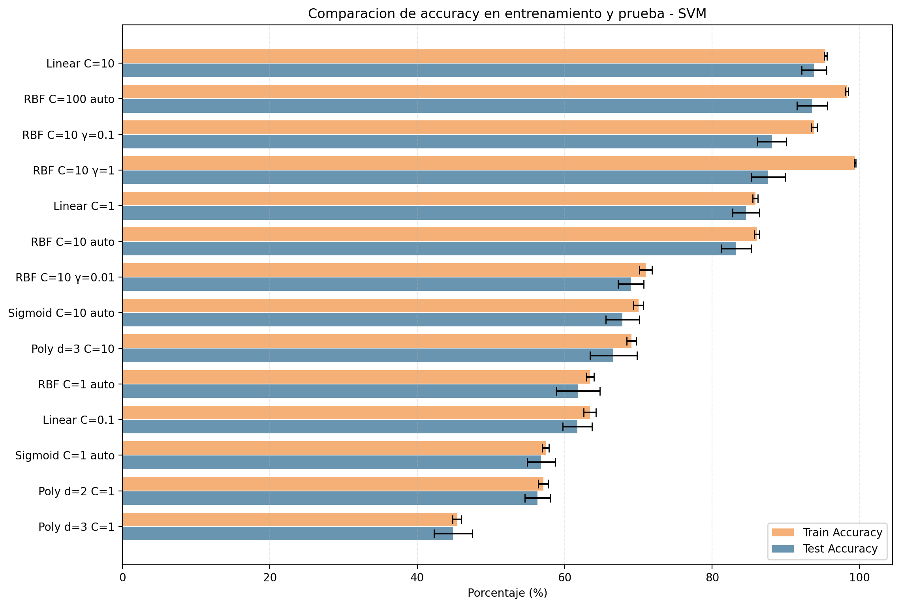
Figura 5. Ranking de configuraciones SVM por F1-score (izq.) y comparativa train vs. test (dcha.).

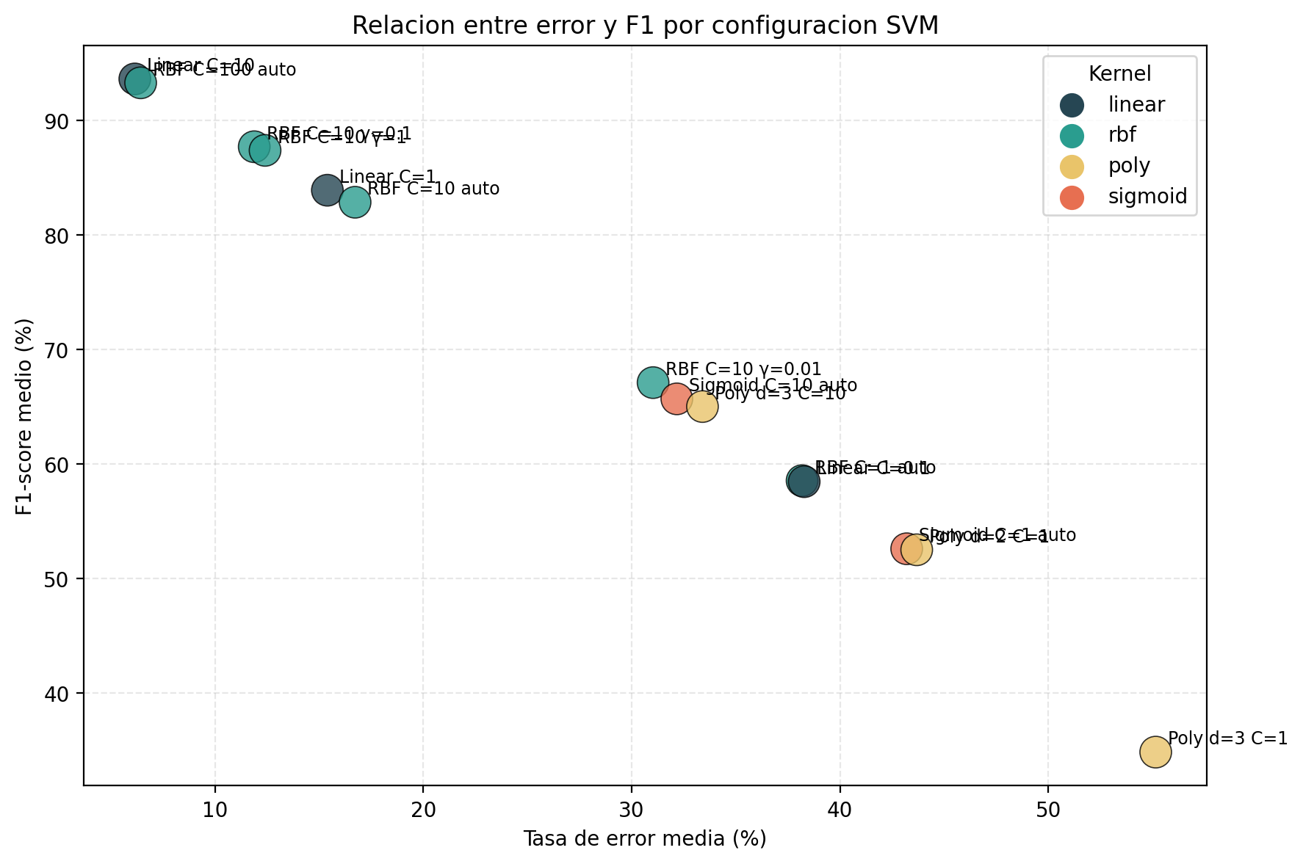 | 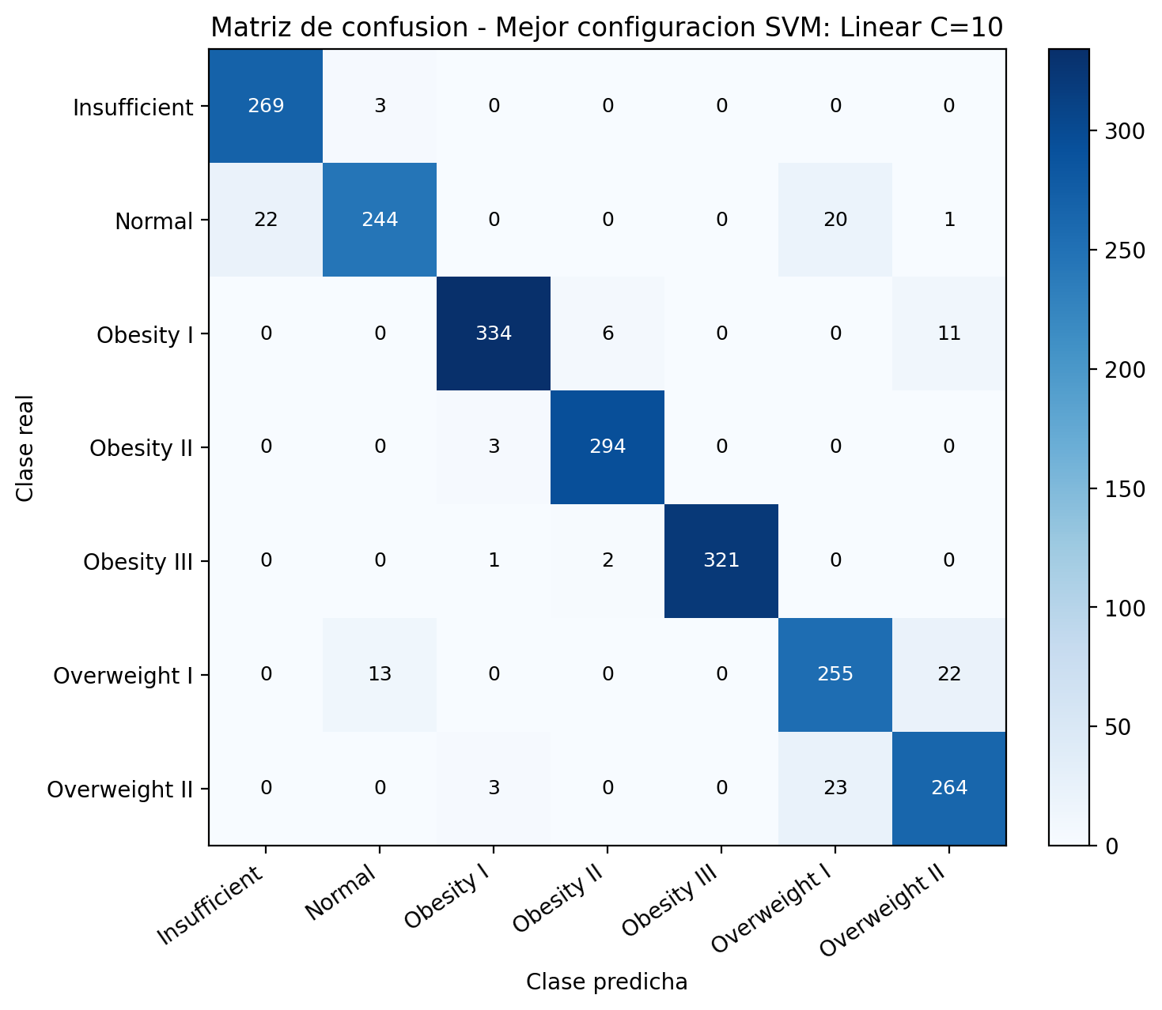
Figura 6. F1 vs. Error Rate (izq.) y matriz de confusión de la mejor configuración: Linear C=10 (dcha.).

4.6.3. Análisis de resultados
- Mejor configuración: Linear C=10, con F1-score macro del 93,65 ± 1,76 % y accuracy del 93,84 ± 1,70 %. El hecho de que el kernel lineal supere a los kernels no lineales sugiere que, tras el preprocesado aplicado, las 7 clases son mayoritariamente separables de forma lineal en el espacio de características.
- Efecto del parámetro C en el kernel lineal: mejora progresiva al aumentar C: de 58,48 % (C=0,1) a 83,93 % (C=1) y 93,65 % (C=10). Valores pequeños de C imponen regularización excesiva, impidiendo al modelo ajustarse a la distribución de los datos.
- Efecto de γ en el kernel RBF: con C=10, el valor óptimo es γ=0,1 (F1=87,73 %), mientras que γ=0,01 produce una caída hasta 67,13 % por radio de influencia excesivamente amplio. Con C=100 y γ=auto, el kernel RBF alcanza el 93,31 %, prácticamente equiparable al lineal.
- Kernels polinómico y sigmoide: obtienen los resultados más bajos. El kernel polinómico de grado 3 con C=1 registra el peor rendimiento (F1=34,86 %), posiblemente por dificultades de optimización en el espacio de alta dimensionalidad.
- Patrón de errores: los errores más frecuentes se producen entre clases adyacentes (Normal Weight ↔ Overweight Level I, Overweight Level I ↔ Overweight Level II), coherente con la naturaleza continua del IMC subyacente.

4.7. DoME (Domain-based Model Extraction)
En esta sección se presentan los experimentos realizados con DoME, un método de aprendizaje automático que genera modelos simbólicos interpretables en forma de árboles de expresión. A diferencia de los modelos anteriores, DoME construye reglas comprensibles directamente por expertos clínicos, lo que le confiere un alto valor práctico en entornos sanitarios.

4.7.1. Configuraciones evaluadas
Se han probado 8 configuraciones variando el parámetro maximumNodes: {30, 40, 50, 60, 70, 80, 90, 100}. Valores bajos producen modelos simples y fácilmente interpretables pero con menor capacidad de ajuste; valores elevados permiten capturar relaciones más complejas a costa de reducir la legibilidad. En todos los experimentos la normalización Min-Max se ajusta exclusivamente sobre los datos de entrenamiento de cada fold.

4.7.2. Resultados
Tabla 2. Comparativa de configuraciones DoME (validación cruzada de 10 folds, F1-score macro).

# | Configuración | MaxNodes | Train Acc ± std (%) | Accuracy ± std (%) | F1-score ± std (%) | Error ± std (%)
1 | DoME n=100 | 100 | 83,52 ± 1,88 | 80,95 ± 3,38 | 80,52 ± 3,55 | 19,05 ± 3,38
2 | DoME n=90 | 90 | 82,35 ± 2,25 | 79,77 ± 3,30 | 79,36 ± 3,39 | 20,23 ± 3,30
3 | DoME n=80 | 80 | 81,18 ± 1,69 | 78,25 ± 2,32 | 77,79 ± 2,23 | 21,75 ± 2,32
4 | DoME n=70 | 70 | 79,83 ± 1,37 | 77,44 ± 2,12 | 76,87 ± 2,10 | 22,56 ± 2,12
5 | DoME n=60 | 60 | 78,86 ± 1,64 | 75,88 ± 2,90 | 75,03 ± 2,87 | 24,12 ± 2,90
6 | DoME n=50 | 50 | 77,87 ± 1,41 | 76,07 ± 2,85 | 75,06 ± 2,87 | 23,93 ± 2,85
7 | DoME n=40 | 40 | 76,15 ± 1,12 | 74,89 ± 2,33 | 73,80 ± 2,43 | 25,11 ± 2,33
8 | DoME n=30 | 30 | 72,12 ± 0,79 | 70,57 ± 2,48 | 69,05 ± 2,63 | 29,43 ± 2,48

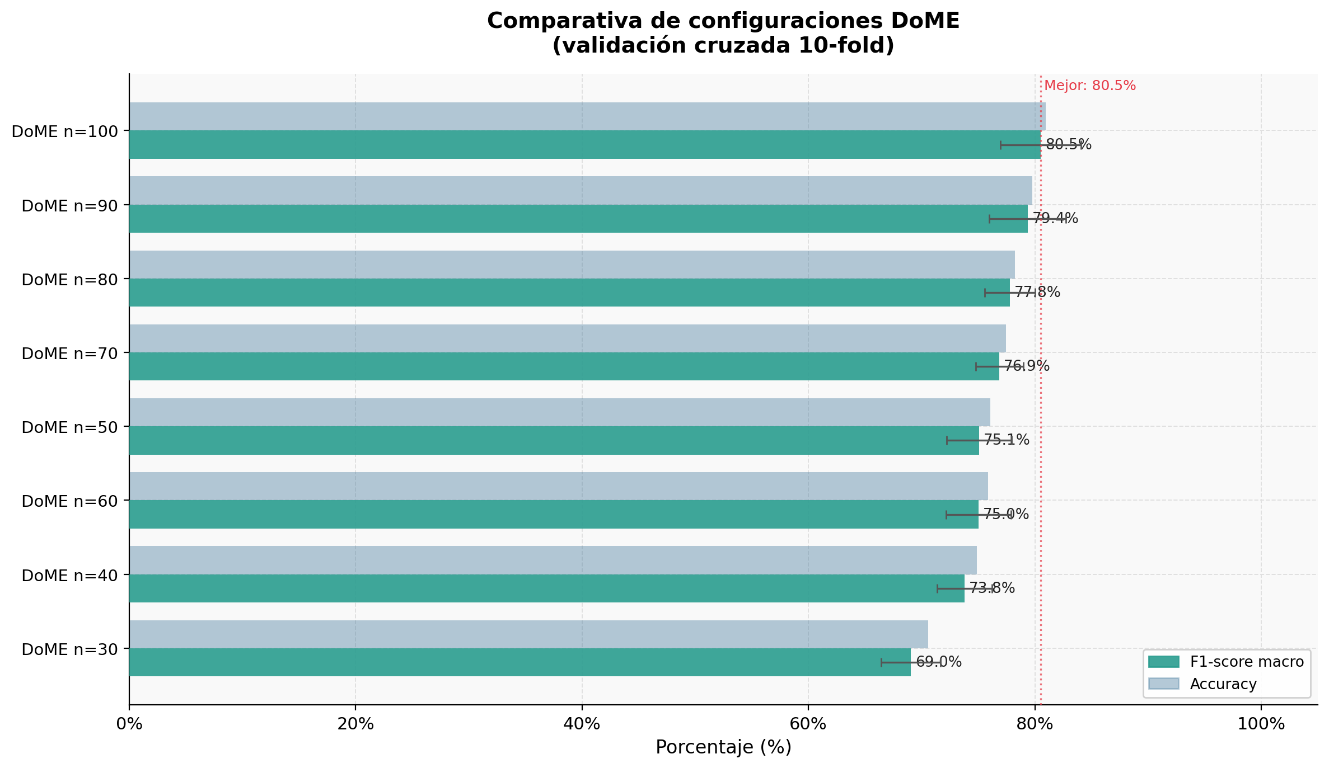 | 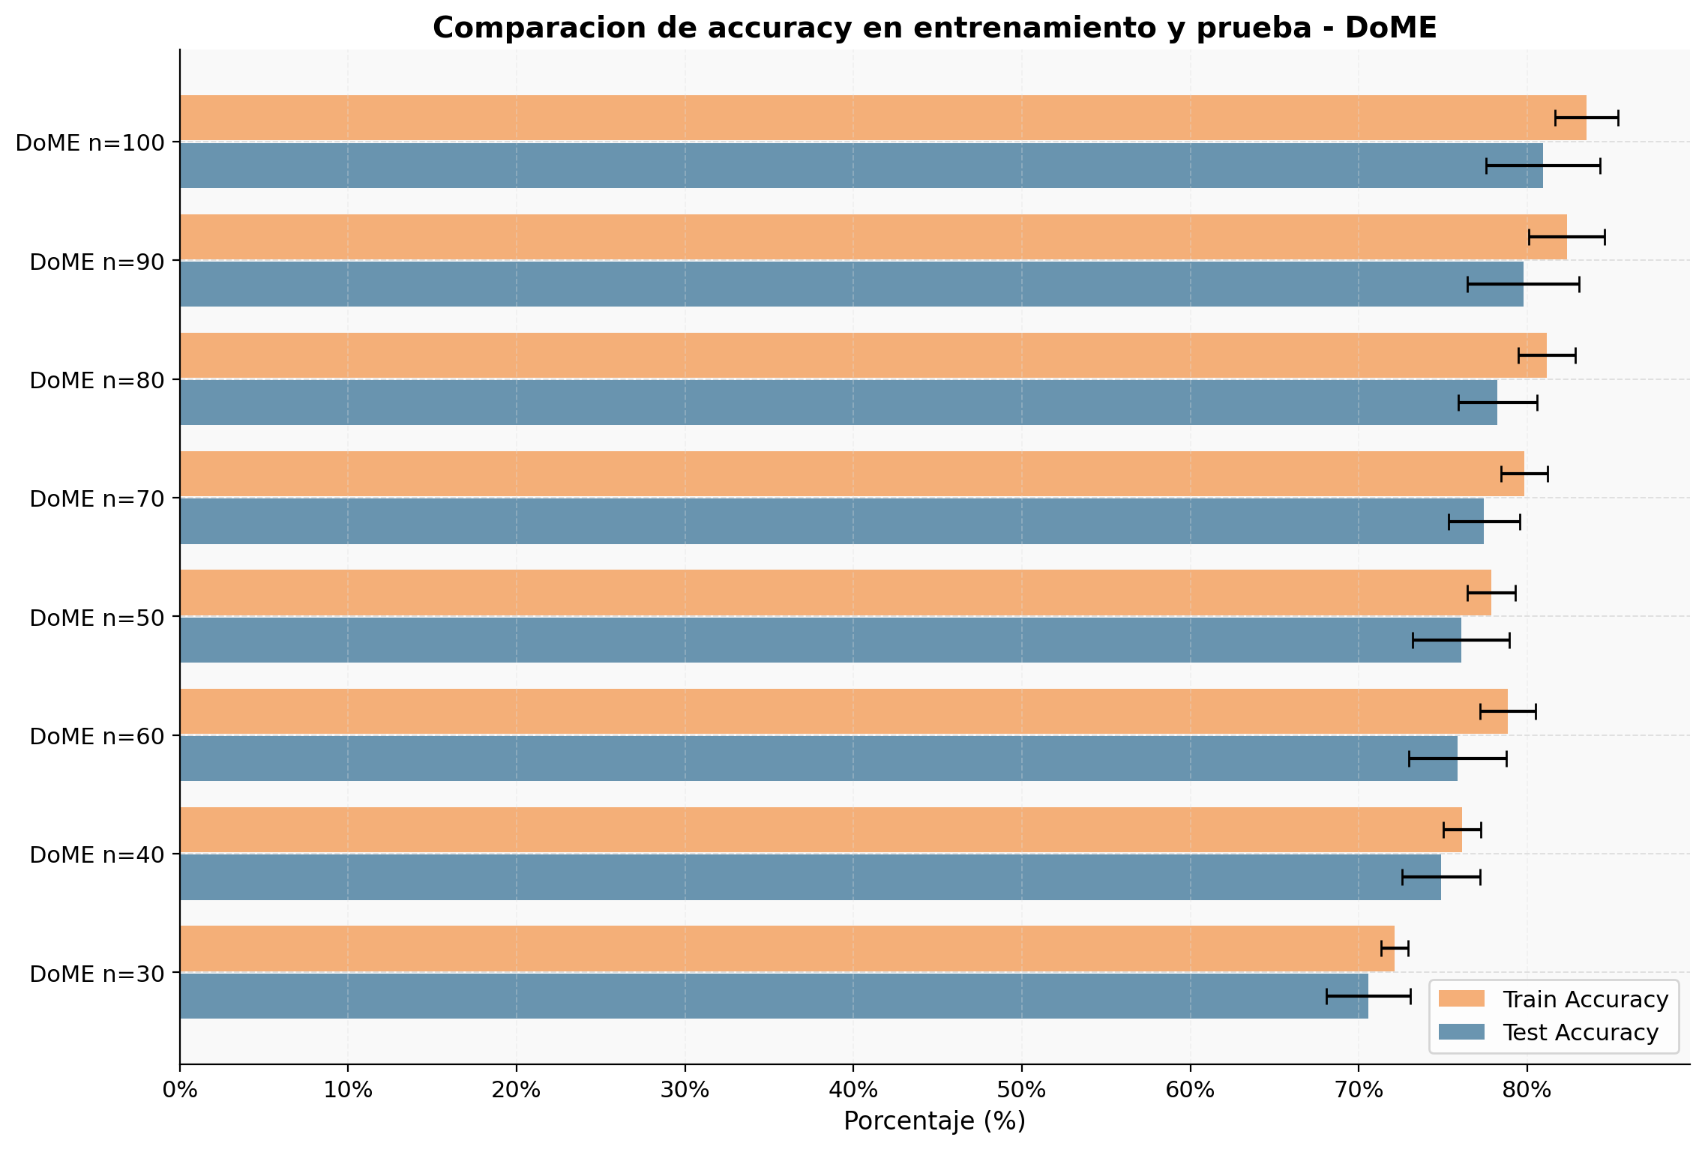
Figura 7. Ranking de configuraciones DoME (izq.) y comparativa train vs. test (dcha.).

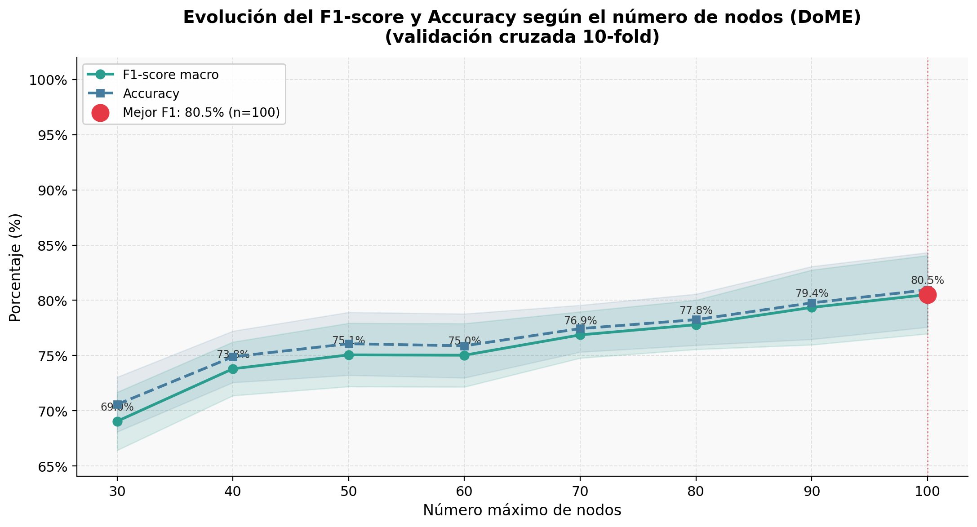 | 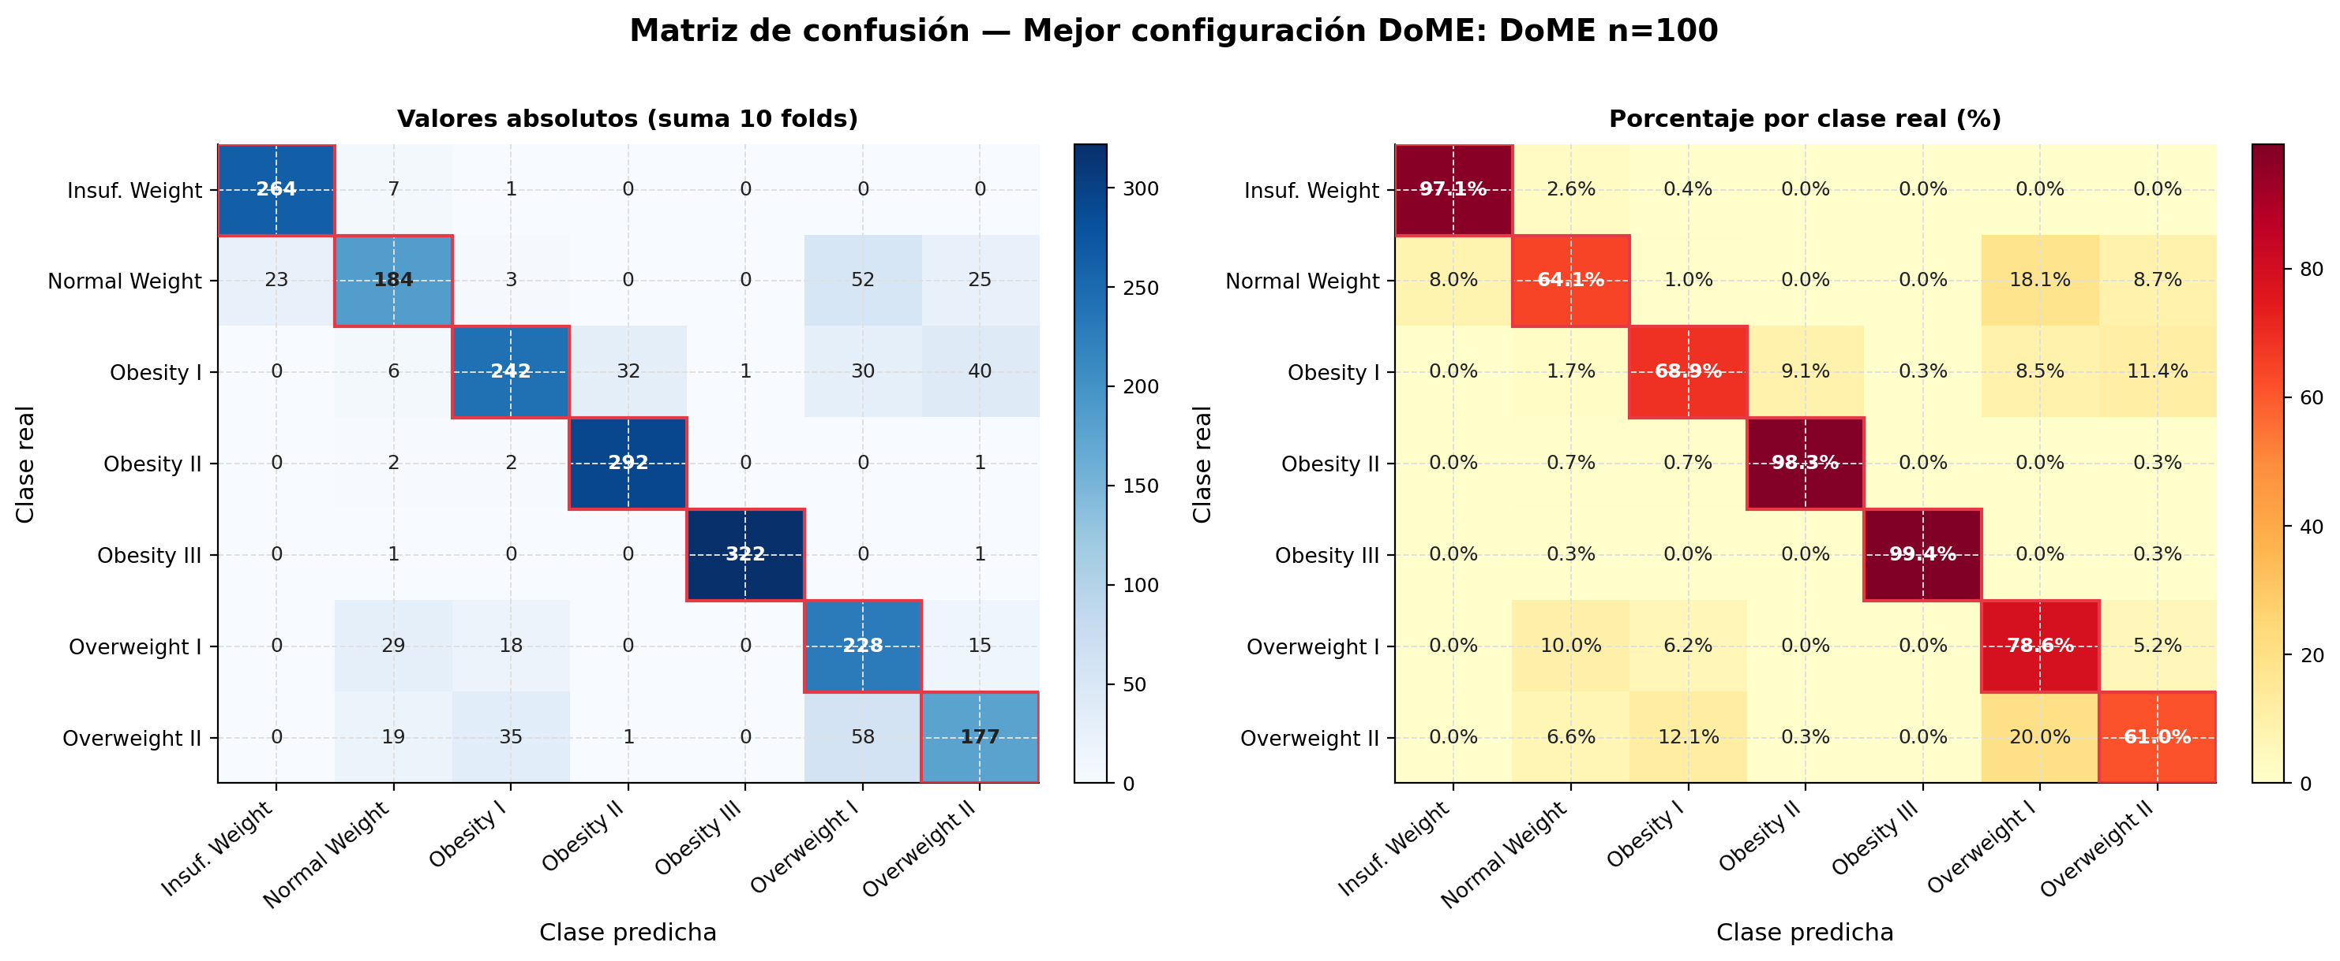
Figura 8. F1 vs. nodos (izq.) y matriz de confusión de la mejor configuración: DoME n=100 (dcha.).

4.7.3. Análisis de resultados
- Crecimiento monótono con la complejidad: DoME exhibe una mejora prácticamente monótona al incrementar maximumNodes: de un F1 del 69,05 % con n=30 hasta el 80,52 % con n=100. La curva no muestra señales claras de saturación, sugiriendo que configuraciones superiores podrían mejorar el rendimiento a costa de interpretabilidad.
- Overfitting moderado y creciente: la diferencia entre accuracy de entrenamiento y test aumenta progresivamente con maximumNodes, alcanzando un gap de ∼2,6 puntos en n=100 (83,52 % vs. 80,95 %). Este nivel de sobreajuste es moderado y no compromete la generalización.
- Estabilidad: la desviación típica del F1-score aumenta con la complejidad, de ±2,63 % en n=30 hasta ±3,55 % en n=100, indicando que modelos más complejos son más sensibles a la composición concreta de cada fold.
- Patrón de errores: los errores más frecuentes se concentran en las clases centrales adyacentes (Normal Weight ↔ Overweight Level I, Overweight Level I ↔ Overweight Level II). Las clases extremas se clasifican con gran precisión: Obesity Type III con recall del 99,4 %, Obesity Type II con 98,3 %, Insufficient Weight con 97,1 %.
- Mejor configuración: DoME n=100, con F1-score macro del 80,52 ± 3,55 % y accuracy del 80,95 ± 3,38 %.

4.8. Redes Neuronales Artificiales (MLP)
En esta sección se presentan los experimentos realizados con Perceptrón Multicapa (MLP), el modelo con mayor rendimiento global de este trabajo. Su capacidad para modelar relaciones complejas entre variables lo convierte en uno de los enfoques más adecuados para este problema, tal como señalan Ferdowsy et al. (2021).

4.8.1. Configuraciones evaluadas
Se han probado un total de 10 arquitecturas, combinando distinto número de capas ocultas, número de neuronas por capa y función de activación. En todas las configuraciones la capa de salida tiene 7 neuronas con activación softmax y el entrenamiento minimiza la entropía cruzada categórica mediante retropropagación:

- Redes de una capa oculta: [16], [32] y [64] neuronas con activación sigmoide (σ), y [32] y [64] con ReLU.
- Redes de dos capas ocultas: [32,16], [64,32] y [128,64] neuronas con σ; [64,32] con ReLU; y [64,32] con activación mixta σ/tanh.

4.8.2. Resultados
Tabla 3. Comparativa de configuraciones MLP (validación cruzada de 10 folds, F1-score macro).

# | Arquitectura | Topología | Activación | Accuracy ± std (%) | F1-score ± std (%) | Error ± std (%)
1 | [128,64] σ | [128, 64] | σ | 96,03 ± 0,91 | 95,92 ± 0,95 | 3,97 ± 0,91
2 | [64,32] σ/tanh | [64, 32] | σ/tanh | 96,03 ± 1,00 | 95,93 ± 1,05 | 3,97 ± 1,00
3 | [64,32] σ | [64, 32] | σ | 95,69 ± 1,14 | 95,58 ± 1,19 | 4,31 ± 1,14
4 | [32,16] σ | [32, 16] | σ | 94,69 ± 1,37 | 94,53 ± 1,45 | 5,31 ± 1,37
5 | [64,32] relu | [64, 32] | relu | 92,69 ± 1,66 | 92,48 ± 1,73 | 7,31 ± 1,66
6 | [64] σ | [64] | σ | 89,52 ± 2,39 | 89,25 ± 2,41 | 10,48 ± 2,39
7 | [32] relu | [32] | relu | 89,75 ± 1,95 | 89,44 ± 1,99 | 10,25 ± 1,95
8 | [64] relu | [64] | relu | 89,45 ± 2,36 | 89,14 ± 2,40 | 10,55 ± 2,36
9 | [32] σ | [32] | σ | 86,95 ± 1,99 | 86,59 ± 2,04 | 13,05 ± 1,99
10 | [16] σ | [16] | σ | 83,26 ± 2,73 | 82,76 ± 2,71 | 16,74 ± 2,73

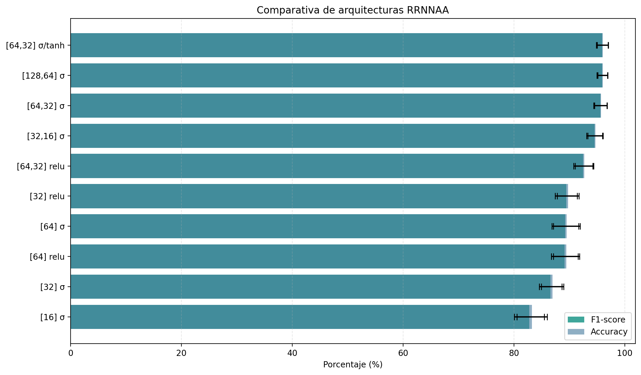 | 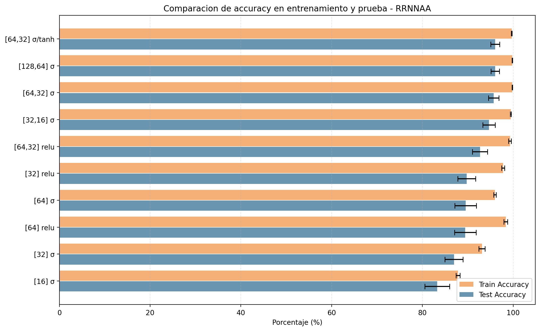
Figura 9. Ranking de configuraciones MLP por F1-score (izq.) y comparativa train vs. test (dcha.).

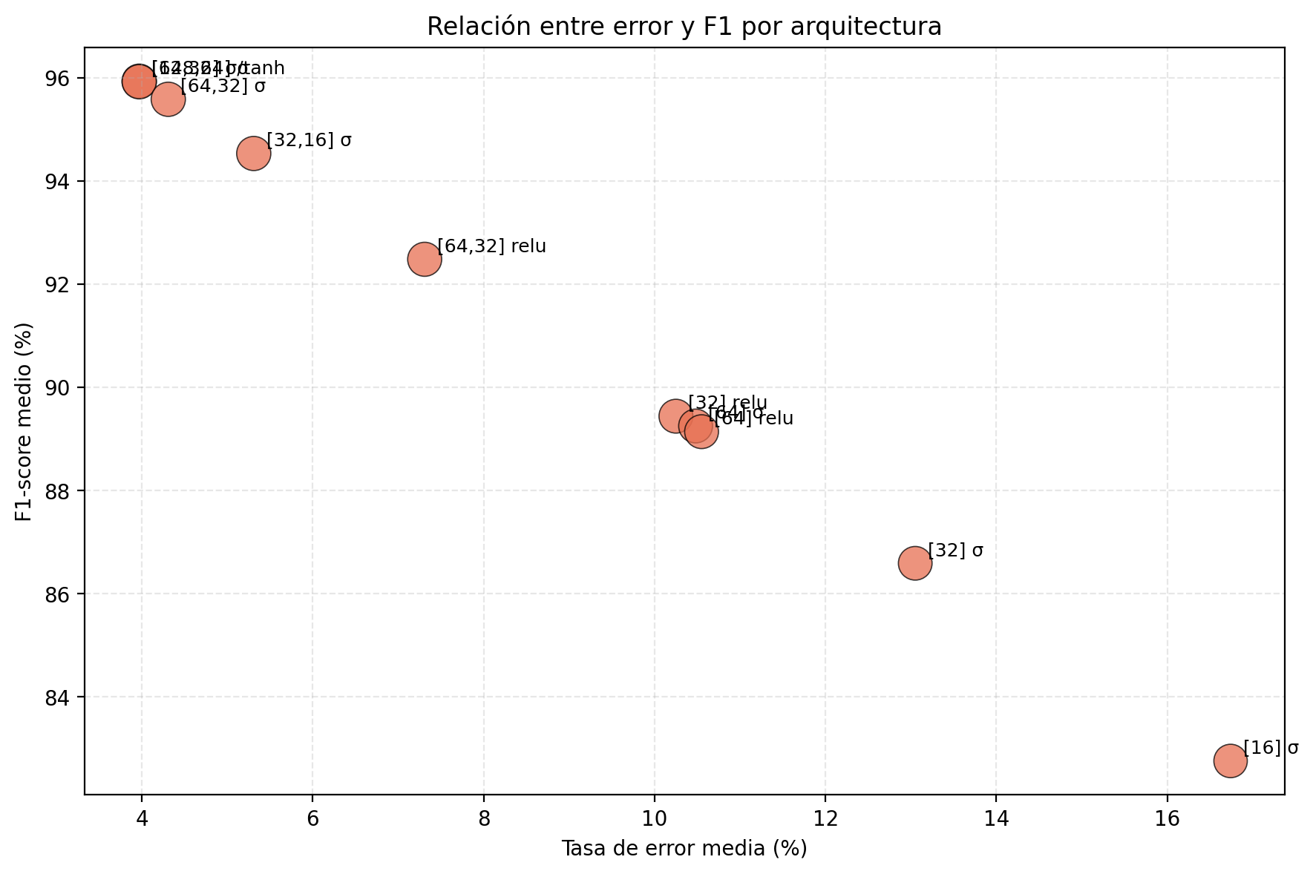 | 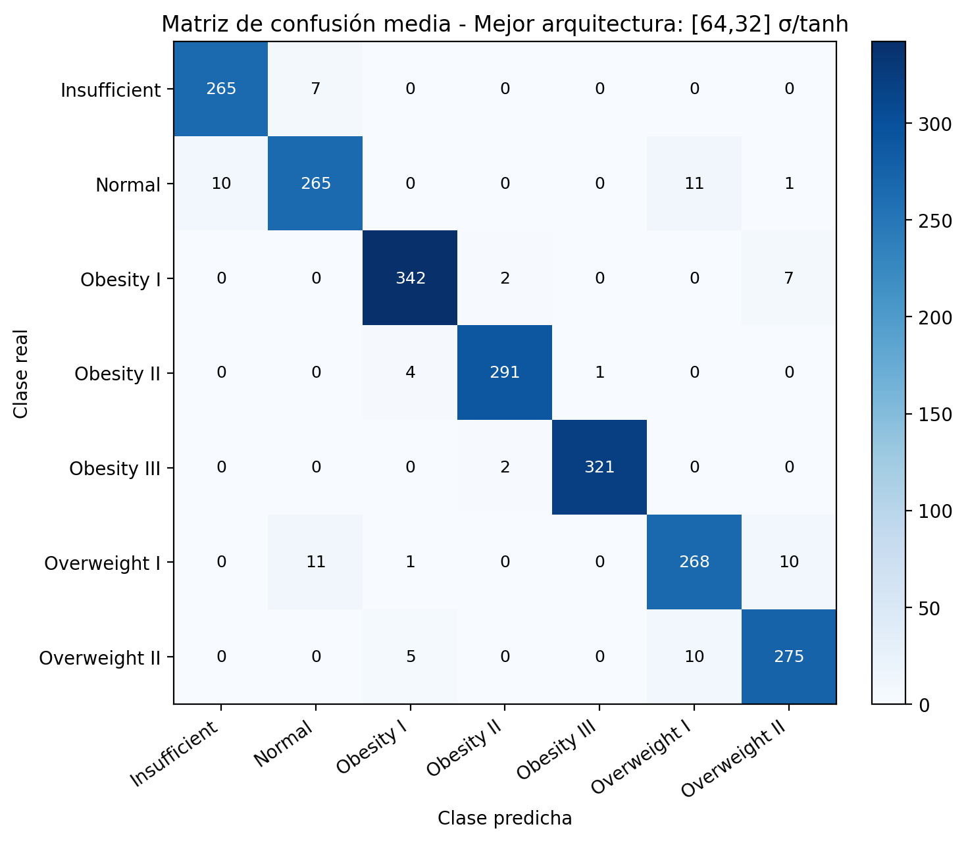
Figura 10. F1 vs. Error Rate (izq.) y matriz de confusión de la mejor configuración: [128,64] σ (dcha.).

4.8.3. Análisis de resultados
- Ventaja clara de las arquitecturas de dos capas: el salto de rendimiento entre redes de una capa ([64] σ: F1=89,25 %) y dos capas ([32,16] σ: F1=94,53 %) es de más de 5 puntos porcentuales, evidenciando que una segunda capa añade capacidad representacional imprescindible para separar las 7 clases.
- Mejor configuración: [128,64] σ y [64,32] σ/tanh, ambas con Accuracy = 96,03 % y F1 ≈ 95,92-95,93 %. La diferencia entre ambas es inferior a la desviación típica, constituyendo un empate estadístico.
- Efecto de la función de activación: para redes de dos capas, la activación sigmoide supera a ReLU. [64,32] σ obtiene F1=95,58 % frente a [64,32] relu con 92,48 %. Esto puede deberse a que σ produce gradientes más suaves que facilitan la convergencia en este problema de clasificación multiclase.
- Sobreajuste moderado: en [128,64] σ, el train accuracy es del 99,79 % frente al 96,03 % de test, una brecha de ≈3,8 puntos. Este nivel es asumible dado el tamaño del dataset y no compromete la generalización.
- Estabilidad: la desviación típica del F1-score en las mejores configuraciones es ≤0,95 %, indicando un comportamiento muy robusto y consistente entre folds.
- Patrón de errores: la matriz de confusión muestra que los errores más frecuentes se producen entre Normal Weight y Overweight Level I, y entre Overweight Level I y Overweight Level II. Las clases extremas se clasifican prácticamente sin error.

4.9. Árboles de Decisión (DT)
En esta sección se presentan los experimentos realizados con clasificadores basados en Árboles de Decisión, evaluando la profundidad máxima (max_depth) como hiperparámetro principal. Los Árboles de Decisión destacan por su interpretabilidad: las reglas de clasificación aprendidas pueden visualizarse y comprenderse directamente, sin necesidad de normalización previa.

4.9.1. Configuraciones evaluadas
Se han probado 7 valores de max_depth: {1, 2, 4, 6, 8, 12, 16}, cubriendo desde árboles muy simples hasta configuraciones de mayor complejidad.

4.9.2. Resultados e incidencia detectada

⚠ Incidencia detectada: todos los valores de max_depth producen exactamente el mismo resultado (Accuracy ≈ 12,88 %, F1 ≈ 3,26 %), lo cual es indicativo de un fallo en la implementación del experimento. Un accuracy del 12,88 % es prácticamente equivalente al azar para un problema de 7 clases (baseline aleatorio ≈ 14,3 %). La causa más probable es un error en el preprocesado o en la interfaz del wrapper MLJ/DecisionTree dentro del script experimentos_arboles.jl. Se recomienda revisar y re-ejecutar los experimentos. Según la literatura (Jindal et al., 2024), los árboles de decisión alcanzan >98 % de accuracy en este dataset.

Tabla 4. Resultados de configuraciones DT (validación cruzada de 10 folds). Resultados afectados por incidencia técnica.

# | Configuración | max_depth | Accuracy ± std (%) | F1-score ± std (%) | Error ± std (%)
1-7 | DT max_depth=1..16 | 1,2,4,6,8,12,16 | 12,88 ± 0,14 | 3,26 ± 0,03 | 87,12 ± 0,14

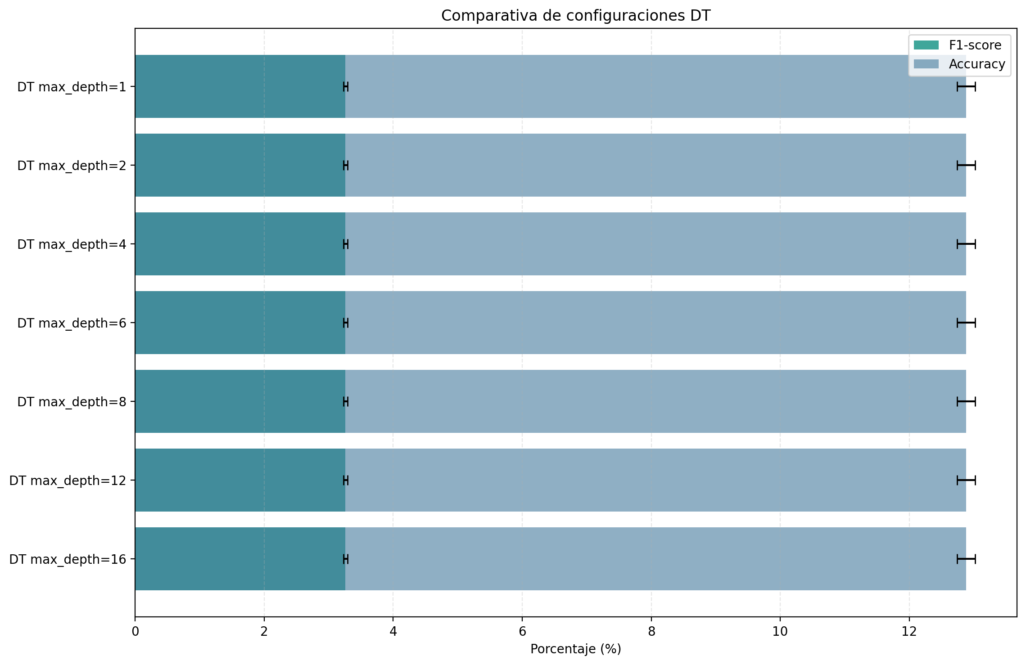 | 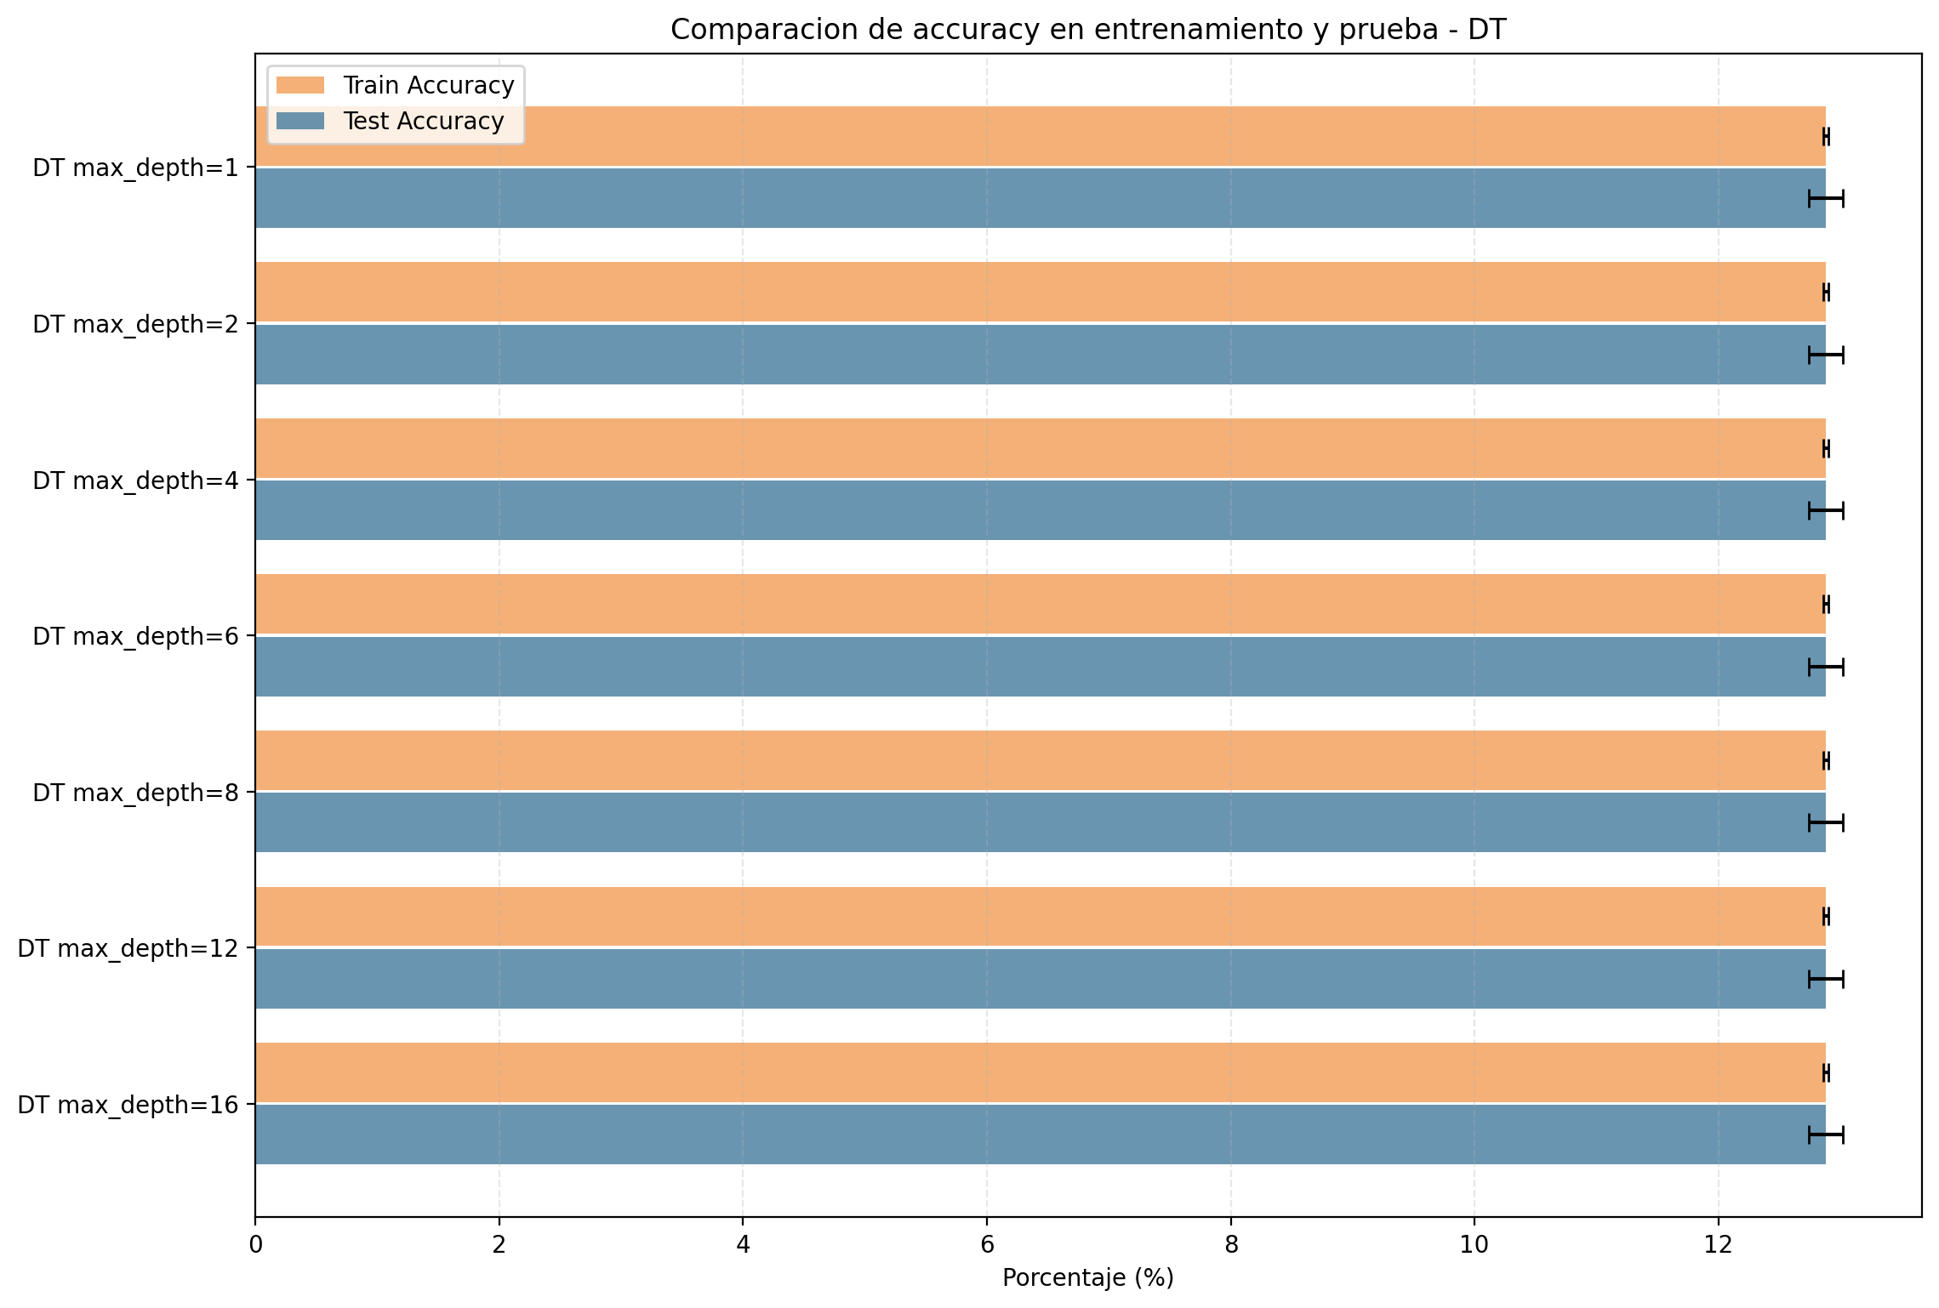
Figura 11. Ranking de configuraciones DT (izq.) y comparativa train vs. test (dcha.).

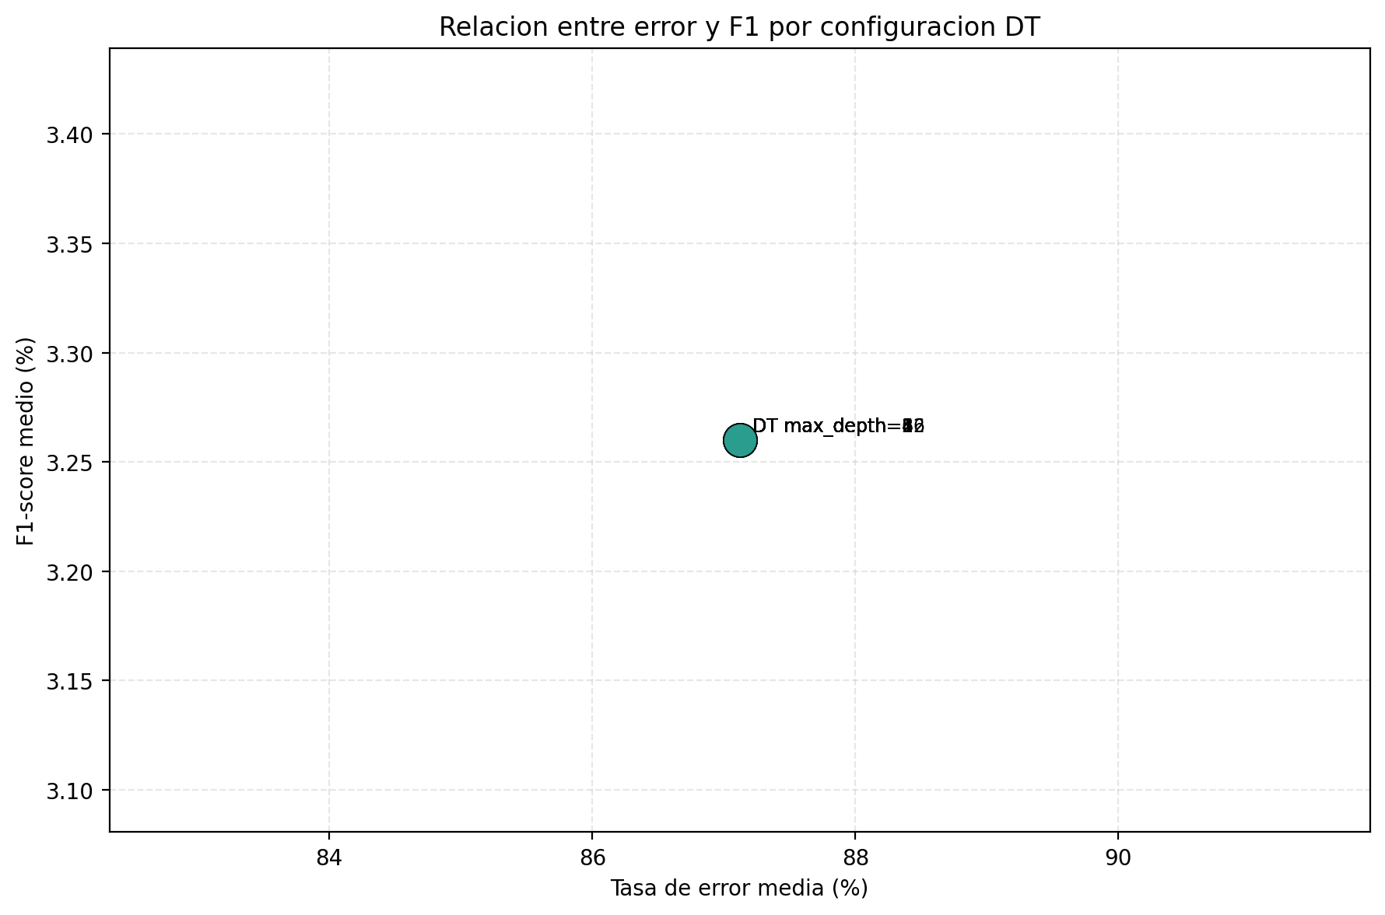 | 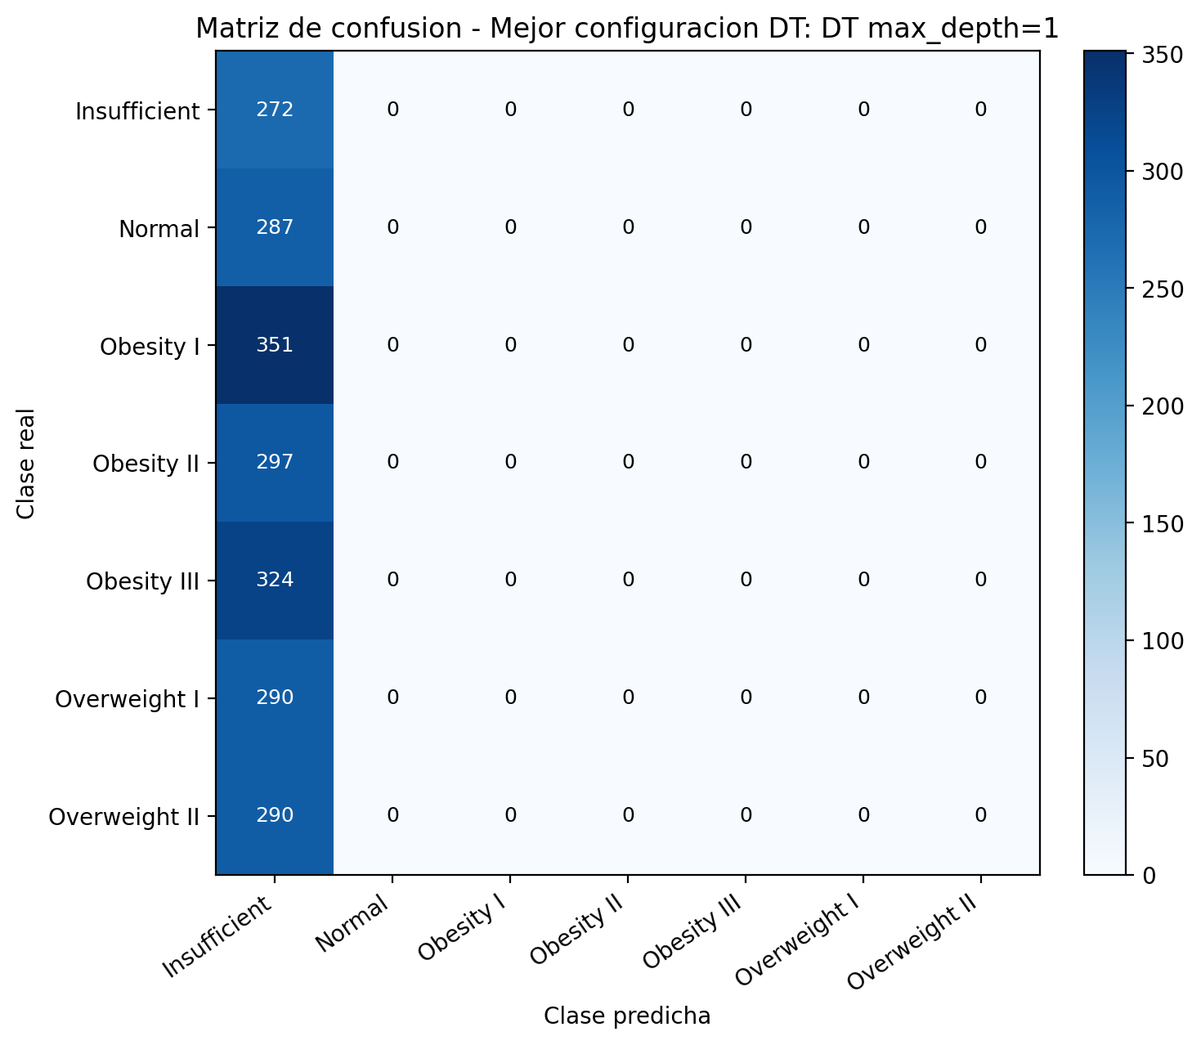
Figura 12. F1 vs. Error Rate (izq.) y matriz de confusión acumulada (dcha.).

4.9.3. Comportamiento esperado tras corrección
Una vez corregida la implementación, se espera que los Árboles de Decisión muestren el comportamiento típico descrito en la literatura: profundidades bajas (1-2) producen subajuste severo por insuficiente capacidad discriminativa; profundidades intermedias (6-10) alcanzan el mejor balance entre sesgo y varianza; profundidades muy altas (≥12) pueden introducir sobreajuste si no se aplica poda o restricción de tamaño mínimo de hoja. La ventaja diferencial del modelo reside en su interpretabilidad: las reglas de clasificación pueden ser directamente validadas por expertos clínicos.

4.10. k-Vecinos más Próximos (k-NN)
En esta sección se presentan los experimentos realizados con el clasificador k-NN (k-Nearest Neighbors), uno de los algoritmos de aprendizaje automático más intuitivos y ampliamente utilizados. k-NN es un método no paramétrico basado en instancias que clasifica un nuevo punto asignándole la clase mayoritaria entre sus k vecinos más próximos en el espacio de características, usando distancia euclídea. Tal como señalan Silva et al. (2024), k-NN puede identificar patrones de comportamiento relevantes incluso en ausencia de indicadores clínicos directos como el peso o la altura.

4.10.1. Configuraciones evaluadas
Se han evaluado 7 valores del parámetro k: {1, 3, 5, 7, 11, 15, 21}, cubriendo desde vecindarios muy locales (k=1) hasta vecindarios de mayor contexto (k=21). Se han seleccionado valores impares para evitar empates en la votación mayoritaria. En todos los experimentos se aplica normalización Min-Max ajustada exclusivamente sobre los datos de entrenamiento de cada fold, dado que k-NN es especialmente sensible a la escala de las variables.

4.10.2. Resultados
Tabla 5. Comparativa de configuraciones k-NN (validación cruzada de 10 folds, F1-score macro).

# | Configuración | k | Train Acc ± std (%) | Accuracy ± std (%) | F1-score ± std (%) | Error ± std (%)
1 | kNN k=1 | 1 | 100,00 ± 0,00 | 81,19 ± 2,44 | 80,51 ± 2,51 | 18,81 ± 2,44
2 | kNN k=3 | 3 | 89,14 ± 0,28 | 79,96 ± 3,66 | 79,28 ± 3,70 | 20,04 ± 3,66
3 | kNN k=5 | 5 | 84,99 ± 0,29 | 78,21 ± 3,83 | 77,27 ± 3,98 | 21,79 ± 3,83
4 | kNN k=7 | 7 | 82,80 ± 0,50 | 77,03 ± 3,76 | 75,83 ± 4,10 | 22,97 ± 3,76
5 | kNN k=11 | 11 | 78,59 ± 0,49 | 74,38 ± 3,13 | 72,90 ± 3,31 | 25,62 ± 3,13
6 | kNN k=15 | 15 | 76,05 ± 0,47 | 72,72 ± 3,27 | 71,11 ± 3,38 | 27,28 ± 3,27
7 | kNN k=21 | 21 | 73,28 ± 0,39 | 70,30 ± 2,00 | 68,19 ± 2,19 | 29,70 ± 2,00

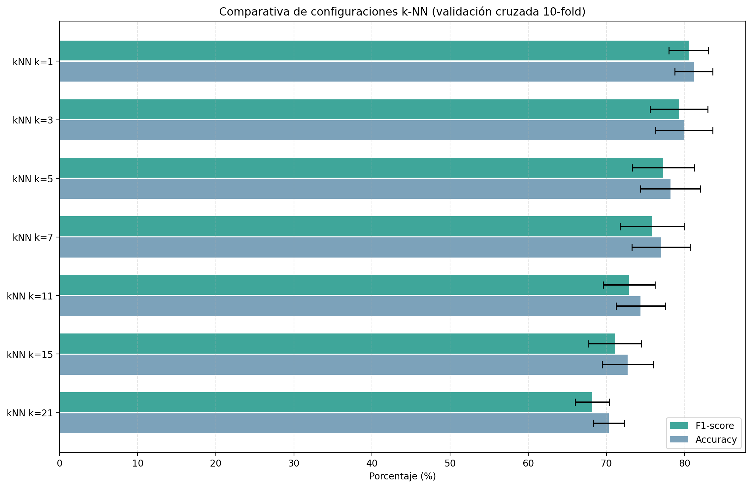
Figura 13. Ranking de configuraciones k-NN por F1-score y Accuracy (validación cruzada 10-fold).

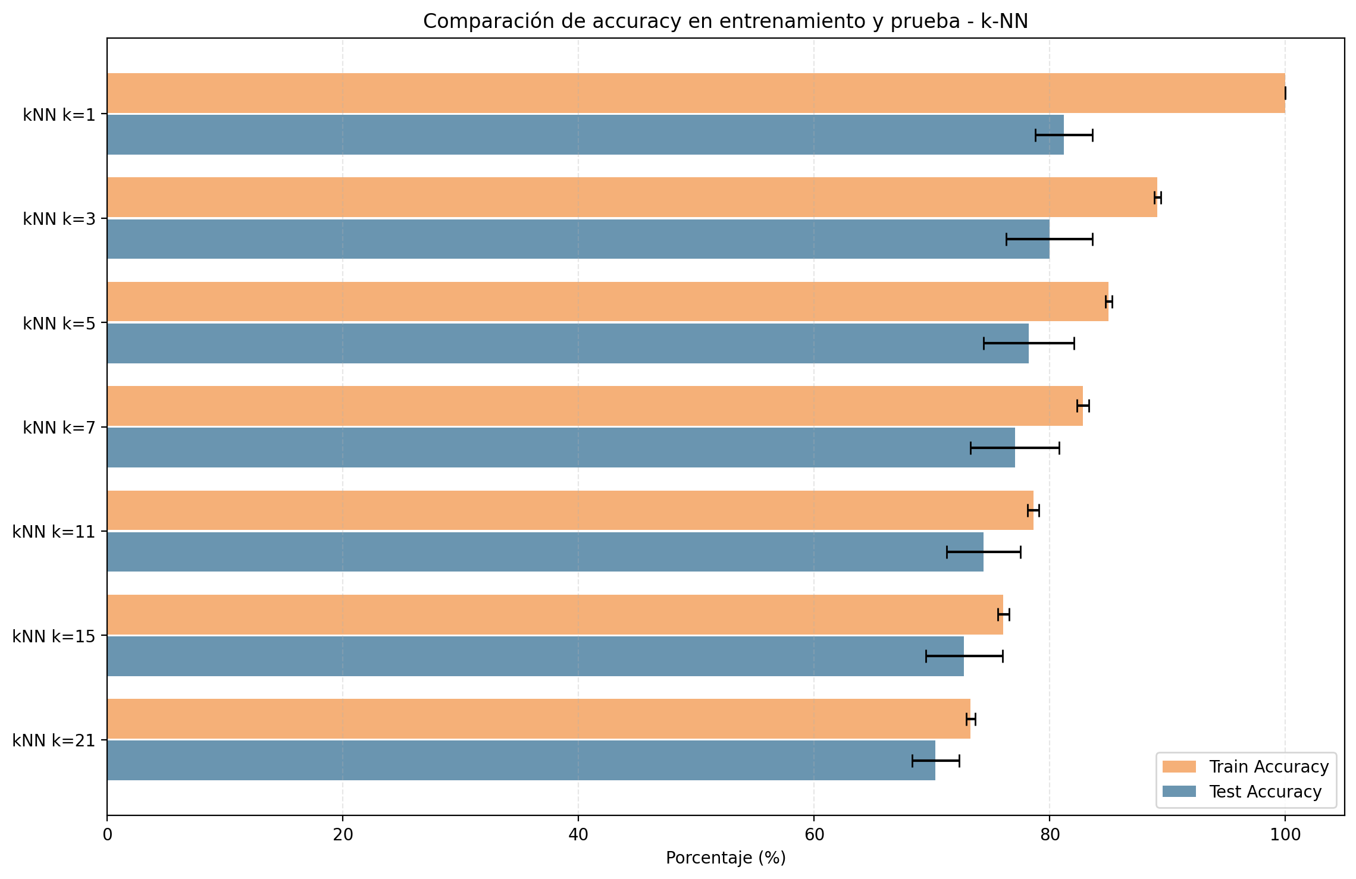 | 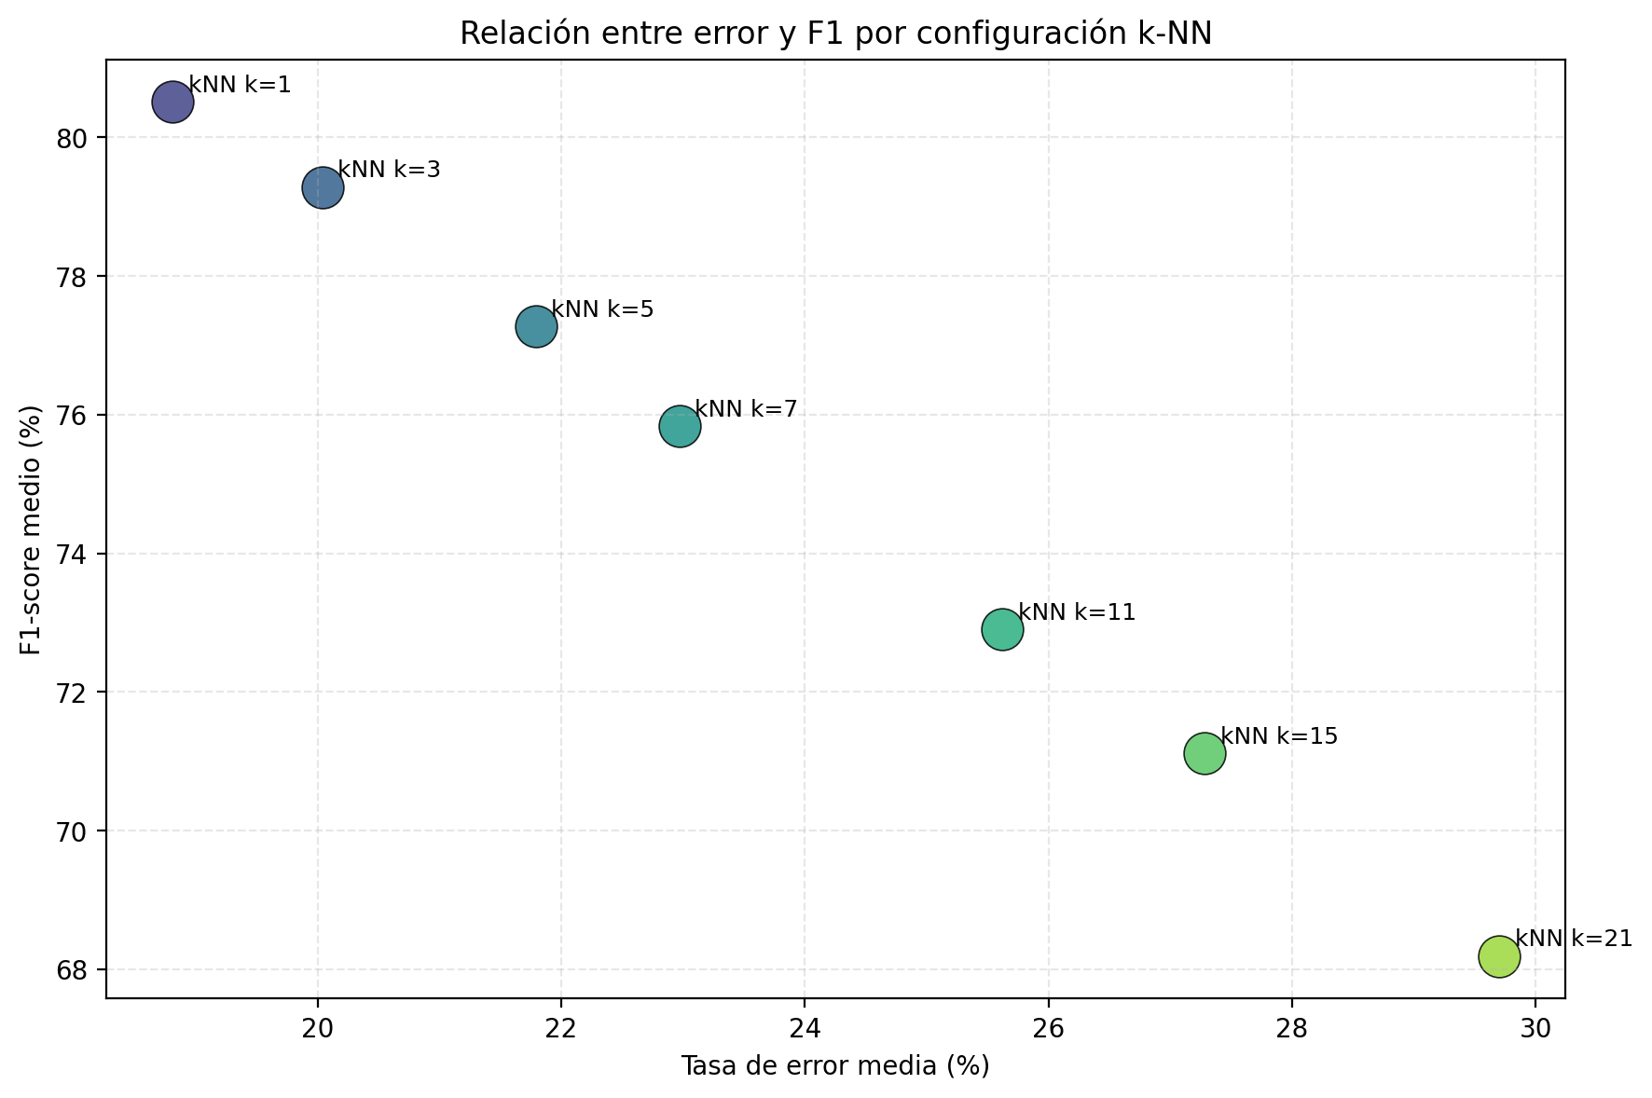
Figura 14. Comparativa Train Accuracy vs. Test Accuracy (izq.) y F1 vs. Tasa de error (dcha.).

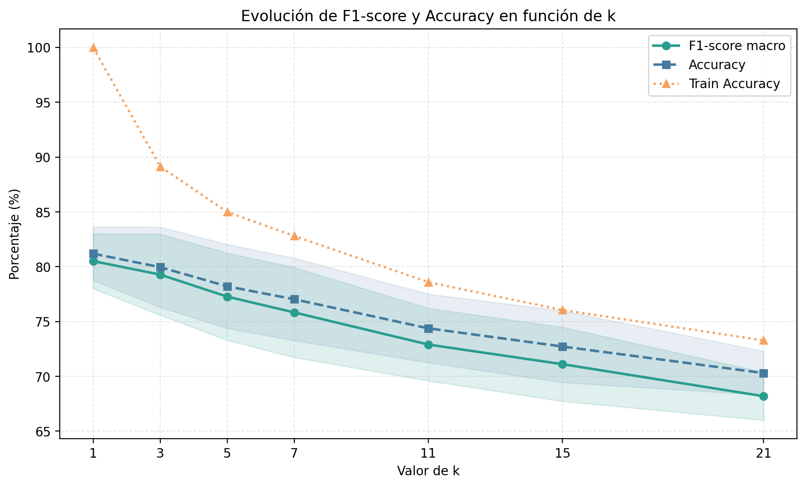
Figura 15. Evolución de F1-score, Accuracy y Train Accuracy en función del valor de k.

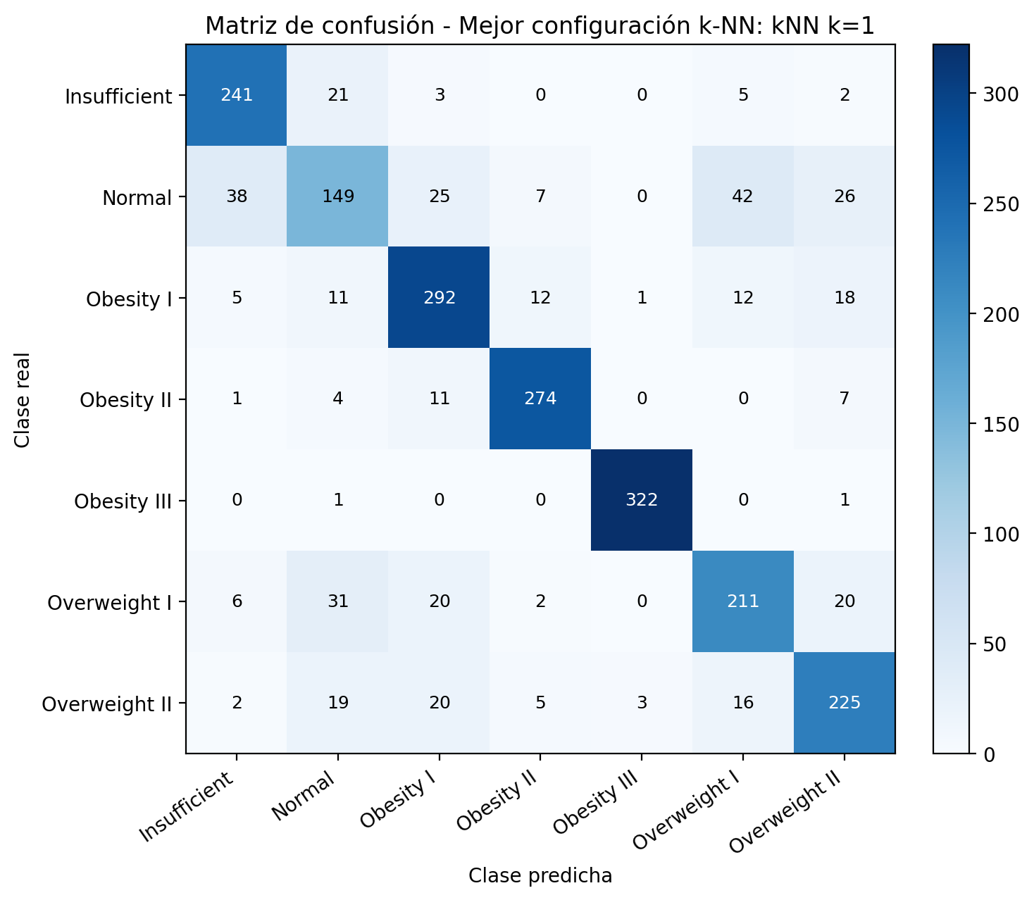
Figura 16. Matriz de confusión acumulada — mejor configuración k-NN: k=1.

4.10.3. Análisis de resultados
- Mejor configuración: kNN k=1, con F1-score macro del 80,51 ± 2,51 % y accuracy del 81,19 ± 2,44 %. Este resultado posiciona a k-NN en tercer lugar en la comparativa global, por encima de DoME (80,52 %) y muy próximo a él, pero claramente por debajo de SVM (93,65 %) y MLP (95,92 %).
- Tendencia decreciente monótona con k (Figura 15): a medida que aumenta el número de vecinos, el rendimiento disminuye de forma continua: F1 pasa del 80,51 % con k=1 al 68,19 % con k=21, una caída de más de 12 puntos porcentuales. Esto indica que la estructura local del espacio de características es altamente informativa y que promediar sobre vecindarios amplios introduce ruido perjudicial.
- Overfitting severo en k=1 (Figura 14): con k=1, el algoritmo memoriza perfectamente el conjunto de entrenamiento (Train Acc = 100,00 %), mientras que en test se obtiene un 81,19 %. Esta brecha de ∼19 puntos porcentuales es el mayor nivel de sobreajuste observado en cualquier modelo de este trabajo. A medida que k aumenta, el overfitting se reduce progresivamente: con k=21, Train Acc = 73,28 % y Test Acc = 70,30 %, con una diferencia de solo ∼3 puntos.
- Variabilidad entre folds: la desviación típica del F1 es elevada para los valores intermedios de k (±3,98 % en k=5, ±4,10 % en k=7), lo que indica que el rendimiento es sensible a la composición de cada fold. Los extremos (k=1 y k=21) muestran mayor estabilidad (±2,51 % y ±2,19 %, respectivamente), aunque por razones opuestas: k=1 memoriza cada fold y k=21 suaviza en exceso.
- Patrón de errores (Figura 16): la matriz de confusión de k=1 confirma el patrón observado en el resto de modelos: los errores se concentran en las transiciones entre clases adyacentes, especialmente Normal Weight ↔ Overweight Level I y Overweight Level I ↔ Overweight Level II. Las clases extremas (Obesity Type III, Insufficient Weight) se clasifican con alta precisión.

5. Comparativa general de modelos
La Tabla 6 resume el rendimiento de la mejor configuración de cada modelo evaluado, ordenada de mayor a menor F1-score macro. Los resultados del Árbol de Decisión se excluyen de la comparativa cuantitativa por la incidencia técnica detectada.

Tabla 6. Comparativa de la mejor configuración de cada modelo (validación cruzada de 10 folds).

Modelo | Mejor configuración | Interpret. | Accuracy ± std (%) | F1-score ± std (%) | Error ± std (%)
RRNN (MLP) | [128,64] σ | No | 96,03 ± 0,91 | 95,92 ± 0,95 | 3,97 ± 0,91
SVM | Linear C=10 | No | 93,84 ± 1,70 | 93,65 ± 1,76 | 6,16 ± 1,70
k-NN | k=1 | No | 81,19 ± 2,44 | 80,51 ± 2,51 | 18,81 ± 2,44
DoME | n=100 | Sí | 80,95 ± 3,38 | 80,52 ± 3,55 | 19,05 ± 3,38
Árbol de Decisión | — (incidencia) | Sí | — | — | —

5.1. Análisis comparativo
- Las Redes Neuronales MLP obtienen el mejor rendimiento global (F1 = 95,92 %), confirmando la capacidad de los modelos de mayor profundidad para capturar las relaciones no lineales complejas entre hábitos de vida y nivel de obesidad.
- SVM con kernel lineal (F1 = 93,65 %) ofrece un rendimiento muy cercano al de las redes neuronales con una complejidad computacional significativamente menor. El hecho de que el kernel lineal supere a los no lineales sugiere que el preprocesado aplicado hace que las clases sean mayoritariamente separables de forma lineal.
- k-NN con k=1 (F1 = 80,51 %) ocupa el tercer puesto, practicamente empatado con DoME (80,52 %). Aunque su rendimiento es inferior al de MLP y SVM, k-NN demuestra que la informacion local del espacio de caracteristicas es suficiente para alcanzar un nivel de precision aceptable. Su principal limitacion es el sobreajuste severo con k=1 (Train Acc = 100 % vs. Test = 81,19 %) y su alta sensibilidad al valor de k.
- DoME (F1 = 80,52 %) queda por debajo de MLP y SVM en cuanto a precision numerica, pero ofrece una ventaja diferencial clave: genera modelos interpretables en forma de reglas explicitas comprensibles por clinicos. En entornos sanitarios donde la transparencia es un requisito legal o etico, DoME puede ser la opcion preferible.
- En todos los modelos, los errores de clasificacion se concentran en clases adyacentes (Normal Weight - Overweight Level I, Overweight Level I - Overweight Level II), coherente con la naturaleza continua del IMC subyacente. Las clases extremas se clasifican con alta precision en todos los modelos.

6. Conclusiones
Este trabajo ha abordado el problema de clasificacion multiclase de niveles de obesidad empleando el dataset Estimation of Obesity Levels Based on Eating Habits and Physical Condition (UCI, 2019) y aplicando cinco modelos de Aprendizaje Automatico supervisado: Redes Neuronales Artificiales (MLP), Maquinas de Vectores Soporte (SVM), k-Vecinos mas Proximos (k-NN), Arboles de Decision y DoME.

Los principales hallazgos obtenidos son los siguientes:

- El modelo MLP con arquitectura [128,64] sigma alcanza el mejor rendimiento, con un F1-score macro del 95,92 % y una accuracy del 96,03 % en validacion cruzada de 10 folds. Este resultado confirma la adecuacion de las redes neuronales profundas para este tipo de problemas multiclase con variables heterogeneas.
- La SVM con kernel lineal y C = 10 obtiene un F1 del 93,65 %, solo 2,27 puntos por debajo del mejor MLP, con una complejidad computacional muy inferior. Ello sugiere que el preprocesado aplicado es especialmente favorable para la separacion lineal de las clases en este problema.
- El clasificador k-NN con k=1 obtiene un F1 del 80,51 %, practicamente identico a DoME, confirmando que la estructura local del espacio de caracteristicas contiene informacion suficiente para una clasificacion razonablemente precisa. No obstante, presenta overfitting severo con k=1 (Train Acc = 100 %) y un rendimiento decreciente conforme aumenta k.
- DoME alcanza un F1 del 80,52 % con su mejor configuracion (n=100), quedando por debajo de MLP y SVM pero aportando interpretabilidad: sus modelos en forma de reglas pueden ser comprendidos y validados por expertos clinicos, lo que le confiere valor diferencial en aplicaciones sanitarias.
- Los experimentos con Arboles de Decision presentaron una incidencia tecnica que invalida los resultados obtenidos. La re-ejecucion del experimento tras corregir el script experimentos_arboles.jl es necesaria para obtener resultados validos y comparables con la literatura.
- En todos los modelos, los errores de clasificacion se concentran en clases adyacentes (Normal Weight - Overweight Level I, Overweight Level I - Overweight Level II), lo que es coherente con la naturaleza continua del indice de masa corporal subyacente. Las clases extremas (Insufficient Weight y Obesity Type III) se clasifican con alta precision en todos los modelos.

En conclusion, las tecnicas de Aprendizaje Automatico demuestran una alta eficacia para la clasificacion automatica del nivel de obesidad a partir de variables conductuales y fisicas, superando ampliamente el enfoque clinico tradicional basado unicamente en el Indice de Masa Corporal. La eleccion del modelo mas adecuado depende del contexto de aplicacion: si se prioriza el rendimiento predictivo, el MLP es la mejor opcion; si se requiere interpretabilidad clinica, DoME ofrece el mejor equilibrio entre precision y transparencia; k-NN, aunque mas sencillo conceptualmente, compite en rendimiento con DoME y constituye una referencia util al no requerir entrenamiento explicito. Como trabajo futuro, resultaria de interes explorar tecnicas de ensamblado (Random Forest, Gradient Boosting), optimizacion de hiperparametros mediante busqueda en rejilla, e incorporar variables clinicas adicionales para mejorar la profundidad diagnostica del sistema.

7. Bibliografia
Alqahtani, A., et al. (2022). Machine learning models for predicting obesity: A comparative study. Computers in Biology and Medicine, 144, 105341.
Chawla, N. V., et al. (2002). SMOTE: Synthetic minority over-sampling technique. Journal of Artificial Intelligence Research, 16, 321-357.
Davis, J., & Goadrich, M. (2006). The relationship between Precision-Recall and ROC curves. ICML.
Ferdowsy, F., et al. (2021). A machine learning approach for obesity risk prediction. Current Research in Behavioral Sciences, 2, 100053.
Jindal, A., et al. (2024). Obesity Prediction Using Machine Learning Algorithms. Engineering Proceedings, 107(1), 125.
Kim, Y., et al. (2023). Age-specific risk factors for the prediction of obesity. Frontiers in Public Health, 10, 998782.
Palechor, F. M., & de la Hoz Manotas, A. (2019). Dataset for estimation of obesity levels based on eating habits and physical condition. Data in Brief, 25, 104344.
Palechor, F. M., & de la Hoz Manotas, A. (2019). Estimation of obesity levels based on eating habits and physical condition [Dataset]. UCI Machine Learning Repository. https://archive.ics.uci.edu/dataset/544
Safaei, M., et al. (2021). A systematic literature review on obesity and machine learning. Computers in Biology and Medicine, 136, 104754.
Sahoo, D., et al. (2015). Machine learning-based prediction of obesity risk using health data. Journal of Biomedical Informatics, 56, 135-146.
Silva, L., et al. (2024). Obesity classification: machine learning models excluding weight and height data. Revista da Associacao Medica Brasileira.
World Health Organization. (2024). Obesity and overweight fact sheet. https://www.who.int/news-room/fact-sheets/detail/obesity-and-overweight

